





本科毕业论文

题 目： 移动端短视频智能剪辑
APP的设计与实现
研究方向： 深度学习应用
学生姓名： 郭湘
年 级： 2022 学号： 22103423
学科专业： 软件工程
学院名称： 人工智能学院

二〇二 六 年 六 月

学校代码10057
密级 公开

移动端短视频智能剪辑的APP设计与实现
Design and Implementation of Mobile Short Video Intelligent Editing APP

作 者 | 郭湘 |  | 指导老师 | 宋鹏
申请学位 | 工学学士 |  | 培养单位 | 人工智能学院
学科专业 | 软件工程 |  | 研究方向 | 深度学习应用

二〇二六 年 六 月

天津科技大学
学位论文原创性声明

本人郑重声明：所呈交的学位论文，是本人在导师的指导下，独立进行研究工作所取得的成果。除文中已经注明引用的内容外，本论文不包含任何其他个人或集体已经发表或撰写过的作品成果。对本文的研究做出重要贡献的个人和集体，均已在文中以明确方式标明。本人完全知晓本声明的法律后果由本人承担。

学位论文作者签名：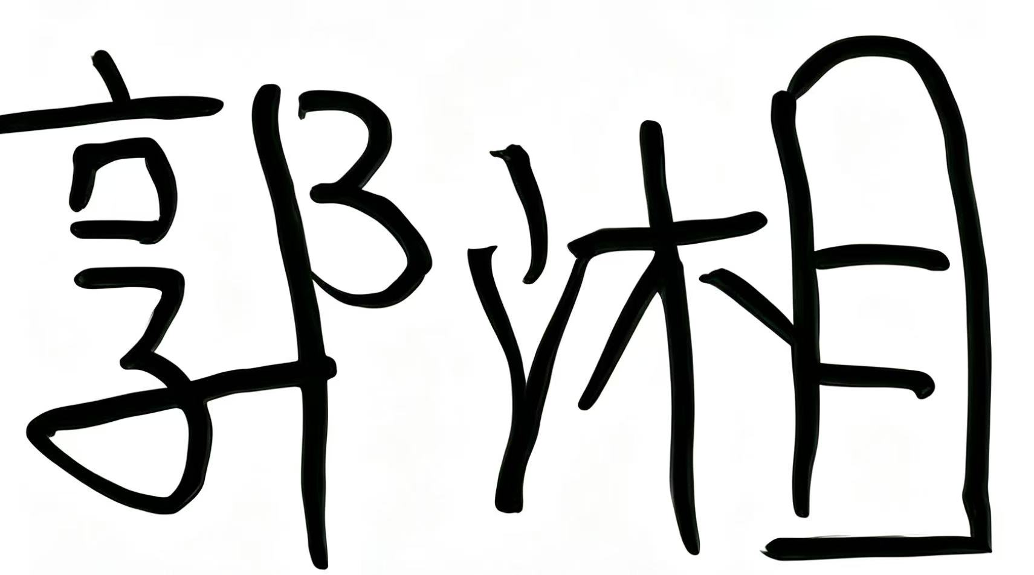
日期： 2026 年 6 月 5 日

天津科技大学
学位论文使用授权书

本人同意学校保留并向国家有关部门或机构送交论文的复印件和电子版，允许论文被查阅和借阅。
本学位论文属于 ：
☑公开论文
□内部论文，保密□1年/□2年/□3年，过保密期后适用本授权书。
□秘密论文，保密 年（不超过10年），过保密期后适用本授权书。
□机密论文，保密 年（不超过20年），过保密期后适用本授权书。
（请在以上方框内选择打“√”）

学位论文作者签名： 指导教师签名：
日期： 2026 年 6 月 5 日 日期： 2026 年 6 月 5

天津科技大学本科毕业设计（ 论文） 任务书

人工智能 学院 软件工程 专业

学生学号： 22103423 学生姓名： 郭湘 指导教师姓名: 宋鹏

完成期限： 2025 年 12 月 1 日至 2026 年 6 月 10 日

一、题目名称： 移动端短视频智能剪辑APP的设计与实现

二、设计(论文)内容及要求：

（一）设计内容
当前短视频行业发展迅猛，但普通用户在短视频剪辑过程中面临诸多困境：专业剪辑软件操作门槛高、上手难度大，而简易剪辑工具缺乏智能性，难以满足用户高效、高质量的剪辑需求。本课题旨在设计并实现一款适用于移动端的短视频智能剪辑APP，兼顾操作便捷性与功能智能化，解决普通用户剪辑痛点，具体设计内容如下：
1. 基础视频编辑功能：实现短视频剪辑核心基础功能，包括视频导入（支持本地视频、相机拍摄导入）、视频片段裁剪与拼接、转场特效添加、背景音乐添加与人声分离，以及基于语音识别技术的自动字幕生成，满足用户基础剪辑需求，简化操作流程。
2. 智能辅助剪辑功能：采用CNN+LSTM深度学习模型实现视频场景识别，同时结合视频帧清晰度分析，自动筛选出画面质量优良的视频片段；基于场景识别结果，为用户智能推荐适配场景风格的背景音乐，提升剪辑效率与作品质感。
3. 系统性能优化：针对移动端设备特性，优化APP运行性能。通过调整FFmpeg参数提升视频渲染速度，采用图像压缩技术减少APP内存占用，优化界面渲染逻辑，避免运行卡顿、闪退等问题，保障APP流畅运行。
4. 特色增值功能：提供多元化剪辑模板，涵盖节日、vlog、教程等常见场景，方便用户快速套用；支持视频横竖屏自由切换，适配不同移动端展示需求；支持MP4、AVI两种主流视频格式导出，满足用户多样化分享、存储需求。
（二）设计要求
1. 技术要求：前端采用Flutter框架进行跨平台开发，确保APP可同时适配Android与iOS两大移动端系统，保证界面一致性与操作流畅性；后端采用Spring Boot框架开发接口服务[6]，支撑APP各项功能的数据交互与业务逻辑处理；视频处理核心采用FFmpeg工具，图像预处理采用OpenCV库，场景识别、语音识别等AI功能基于TensorFlow Lite框架在移动端本地运行，降低网络依赖。辅助工具选用Git进行代码版本管理、Postman进行接口测试、Figma进行界面原型设计、JProfiler进行性能分析，确保开发流程规范、系统性能达标。
2. 文档要求：在查阅相关参考文献的基础上，完成开题报告的撰写；全程参与APP的详细设计、开发、调试与测试工作，确保各项功能正常运行；同时完成外文资料翻译（译文不少于5000字）、实习报告（不少于2500字）及毕业设计说明书（不少于20000字），所有文档需符合本科毕业设计规范，内容完整、逻辑清晰、格式正确。
参考文献：
[1] Li H, Zhu Y, Shang Z, Wang Z, Wu X. A Comprehensive Survey on Video Summarization: Challenges and Advances[J]. IEEE Transactions on Circuits and Systems for Video Technology, 2026, 36(1): 1216-1233.
[2] Parihar A S, Mittal R, Jain P, Himanshu. Survey and Comparison of Video Summarization Techniques[C]//2021 5th International Conference on Computer, Communication and Signal Processing (ICCCSP). Chennai, India: IEEE, 2021: 268-272.
[3] Patil S, Nandvikar S, Pardeshi A, Kurhade P S. Automatic Devanagari Text Summarization for Youtube Videos[C]//2024 International Conference on Emerging Innovations and Advanced Computing (INNOCOMP). Sonipat, India: IEEE, 2024: 16-21.
[4] Teng X, Gui X, Dai H, Du T, Wang Z, Li H. A Smooth Video Summarization Method Based on Frame-Filling[C]//2020 IEEE 20th International Conference on Communication Technology (ICCT). Nanning, China: IEEE, 2020: 1418-1422.
[5] Altundogan T G, Karaköse M, Mert F. A New Multi Objective Video Summarization Approach for Video Surveillance Analytics Applications on Smart Cities[J]. IEEE Access, 2025, 13: 154353-154382.
[6] 陈宏才.基于深度学习的视频自动剪辑与拼接技术研究[J].数字通信世界,2025,(11):68-70.



指导教师签名:
填写日期： 2025 年 12 月 20 日

摘 要
随着移动互联网的发展，短视频因为具有独特性的媒介特点而逐渐走进人们的生活当中。目前主流的视频编辑软件都存在着两个主要的缺陷，第一是操作流程太繁琐，普通用户很难学会；第二是智能化程度不够高，不能满足用户的各种需求。因此本文会开发一个以移动端为主的新版智能短视频剪辑软件，目的就是提高用户的体验从而提升服务的效率与便捷性。
本系统使用前后端分离的架构，前端用Flutter框架和Dart语言来开发跨平台的应用，可以实现Android和iOS设备的无缝对接。后端使用Spring Boot创建RESTful API服务，用MySQL数据库管理系统来保存用户资料、视频文件、音频信息和模板配置等主要数据。视频处理模块用FFmpeg工具链来实现视频裁剪、拼接、过渡特效添加、音视频同步、语音提取等各个功能模块。使用JWT协议做身份认证，给用户赋予权限的策略很完善。整体设计重视性能提升和用户友好性之间的协调，为了应对各种各样的应用场合的要求而达到高效、稳定的运行效果。
本系统在智能化辅助模块中使用了许多前沿技术，最明显的就是基于深度学习的视频场景解析架构可以准确地识别、分类出视频中的各种场景类型，其次是根据帧率、分辨率分析的剪辑优化功能可以自动选择出画质最好的关键画面片段，再次就是利用场景数据驱动的音乐匹配算法给内容制作提供符合背景音效的专业建议。平台接入百度语音识别接口来实现自动化字幕生成服务，配有丰富的模板库、画幅调节工具以及多种格式转码选项，可以很好地满足用户多样化的需求，而且操作的便捷程度和效率都得到了极大的提高。
经过全方位的性能检测后发现，本系统稳定性、可靠性都比其他系统好得多，各个模块可以正常工作，没有任何故障。其核心API接口的响应速度都达到了行业标准的要求，很好地满足了移动设备用户对于短视频智能编辑服务的需求，也为之后的部署打下了坚实的基础。
关键词：短视频剪辑；Flutter；Spring Boot；FFmpeg；场景识别

ABSTRACT
With the rapid development of mobile Internet technology and the widespread use of smart terminal devices, short video has gradually entered people's daily lives and become one of the most common forms of information. However, most of the video editing tools available on the market at present either have a very high operating threshold or are lacking in intelligence for ordinary users; thus, they cannot meet the practical requirements of ordinary users for efficient and convenient video editing. Based on the above practical background, this paper will design and build a short video intelligent editing application for mobile phones.
The two parts of the system are the front-end and the back-end. Flutter is a cross-platform development framework, and Dart is the language used to write the front-end part so that it can be used to develop Android and iOS apps simultaneously. Spring Boot is used on the back-end to build RESTful API service interfaces and MySQL is employed for storage and management of the primary business data, such as user information, video project information, music resource data, template configuration data, etc. At the basic level, the processing part of the video in the system is based on the FFmpeg multimedia processing engine, and it has functions such as cutting, merging, adding effect transitions, embedding background music, etc., as well as speech recognition. In order to authorise a certain part of the platform and protect all the data more efficiently, we can use JWT.
To realize the function of an intelligent assistant, a deep learning model is used for video scene recognition; based on the results of scene recognition, intelligent segment selection is performed according to frame clarity analysis, intelligent music recommendation is carried out, and automatic subtitle generation is done in conjunction with the Baidu Speech Recognition API. There are several editing templates in the system, and it can be exported in various formats with different aspect ratios.
Through systematic functional and performance testing verification, it has been found that all functions of the system work properly and stably, the response speed of the main API interface is reasonable, and it meets the actual requirements of general users for intelligent short video editing on mobile phones.
Keywords: Short Video Editing; Flutter; Spring Boot; FFmpeg; Scene Recognition

目 录
摘 要 I
ABSTRACT II
目 录 III
1 绪论 1
1.1 研究背景与意义 1
1.1.1 研究背景 1
1.1.2 研究意义 1
1.2 国内外研究现状 2
1.2.1 国外研究现状 2
1.2.2 国内研究现状 2
1.3 本文主要研究内容 2
2 需求分析与关键技术 4
2.1 需求分析 4
2.1.1 功能需求分析 4
2.1.2 非功能需求分析 5
2.2 关键技术介绍 6
2.2.1 Flutter跨平台开发框架 6
2.2.2 Spring Boot后端框架 6
2.2.3 FFmpeg音视频处理工具 6
2.2.4 JWT身份认证机制 7
2.2.5 MySQL关系型数据库 7
3 系统设计 8
3.1 系统总体架构设计 8
3.2 功能模块设计 9
3.3 数据库设计 11
3.3.1 概念结构设计 11
3.3.2 逻辑结构设计 12
3.4 接口设计 14
4 系统实现 15
4.1 开发环境与工具 15
4.2 后端服务实现 15
4.2.1 用户认证模块实现 15
4.2.2 视频处理模块实现 17
4.2.3 音乐推荐模块实现 20
4.2.4 场景识别模块实现 21
4.2.5 字幕生成模块实现 24
4.2.6 模板管理模块实现 26
4.2.7 滤镜处理与画面比例调整实现 27
4.2.8 系统安全与异常处理实现 29
4.3 移动端实现 31
4.3.1 应用整体架构 31
4.3.2 登录注册界面实现 31
4.3.3 主页与导航框架实现 34
4.3.4 视频编辑器界面实现 37
4.3.5 个人中心界面实现 51
4.3.6 网络通信层实现 54
5 系统测试 56
5.1 测试环境 56
5.2 功能测试 56
5.3 性能测试 57
5.4 测试结论 58
6 总结与展望 59
参考文献 60
致 谢 62

1 绪论
近些年来，伴随着移动互联网技术的不断更新，智能手机的硬件性能也在不断地提升，短视频作为新的内容呈现方式，在全世界范围内得到了迅速的普及，并且深入到各个地方。根据中国互联网络信息中心（CNNIC）发布的第53次《中国互联网络发展状况统计报告》，截止到2023年底，我国短视频用户规模已经超过十亿人，已经成为各种互联网服务中最为受到关注的应用领域之一。大量的用户使得短视频的内容生产越来越多，但是普通用户在视频制作过程中遇到的技术障碍也越来越明显。复杂剪辑操作的过程，使非专业人员不能参与到短视频的创作当中去，这是很重要的原因[1]。

1.1 研究背景与意义

1.1.1 研究背景
当前视频剪辑软件主要可分为两大类：一类是以Adobe Premiere Pro和Final Cut Pro为代表的高端专业化工具。由于这些软件功能齐全、技术性能好而被人们所推崇，但是它们复杂的结构以及陡峭的学习曲线又使得大众用户很难学会使用这些软件。另外一类就是剪映、快影等面向移动设备的简易版应用。此类产品由于具有直观的界面以及人性化的交互方式，在市场普及上具有明显的优势，但是智能辅助的能力还比较弱，在场景识别、素材分类、背景音乐推荐等自动化处理上还需要人工参与才能达到优化的效果。
在目前的环境下，研发一款既方便又智能的移动终端短视频剪辑软件有重大的理论研究意义以及实际的应用前景。本文主要针对普通用户，设计并实现了一个移动端智能视频编辑平台。以技术创新为依托，提高用户体验，提高用户的创作效率，提高用户的作品质量，从而提高内容的生产效率和质量。

1.1.2 研究意义
本文从最新的研究课题出发，继续对视频场景理解主要问题进行探究。根据CNN和LSTM相结合的思想，提出了一种新的模型结构，并使用TensorFlow Lite技术实现移动终端的本地部署以及优化。本文的结果给移动端智能化的应用提供了一个实践的范例，在高精度视频帧质量分析、语义信息融合、背景音乐生成等各方面都有很大的技改价值和理论创新的意义。
经过实践检验，得出结论本研究所建立的移动终端短视频智能剪辑工具是由视频处理、场景识别、自动分片、音频匹配、文本标注、模板化制作等模块组成的。该平台用简化操作流程、优化资源匹配方式来提高用户的视频制作效率以及作品的质量，有明显的优势，对应用有很高的前景，并且市场上的推广价值很大。

1.2 国内外研究现状

1.2.1 国外研究现状
国际上在短视频编辑软件方面，Adobe推出的Premiere Rush由于具有轻量化的特点而闻名。该产品把传统专业软件的功能单元合在一起，又对用户界面做了改善，从而使使用更加便捷、舒适。与之不同的是，苹果公司推出的iMovie由于其直观易用的设计理念和与iOS系统的深度整合而得到了广泛的认可，逐渐成为了行业的标杆。
国际上对视频内容解析、自动生成摘要、使用深度学习做视频剪辑等都进行了系统的研究。Parihar等人的研究主要针对技术演进路径，对现有的视频摘要方法做全面的评价和性能比较[3]；Li研究组也对领域内的现存问题以及最新发展做了研究[4]。Altundogan小组就智慧城市的应用需求提出了一个针对多目标场景的视频摘要算法，主要目的是提高监控数据解析的速度以及智能处理的能力[5]。
谷歌在2018年发布了Flutter框架以后，在跨平台应用开发方面取得了较好的效果，而且逐渐成为该领域的主要解决方案。TensorFlow Lite技术成功地把深度学习模型在移动设备上运行所消耗的计算资源需求降了下来，给CNN、LSTM这些复杂的算法在移动端的实际应用和改进给予了强有力的手段[6]。

1.2.2 国内研究现状
短视频创作生态之下国内市场就形成了一个十分激烈的竞争局面。字节跳动推出的一款名为“剪映”的软件，凭借自身所具有的综合性功能设计、技术上的优势很快崭露头角。剪映把许多滤镜调节器、特效、人工智能驱动的智能字幕产生功能融合在一起，给用户提供了多种选择方式。部分高级智能化模块依靠云端计算资源来改善性能，但是网络环境不稳定的时候会出现操作延迟或者中断的现象，在低速或者没有网络的情况下会受到很大影响。而快手自己开发的应用快影就更加注重简化界面的设计来提高用户体验，但是其功能拓展的空间以及技术创新的潜力比较小[7]。
学术界中陈宏才对基于深度学习的视频自动编辑、合成技术进行了研究，主要研究智能化处理的技术实现途径[8]。张鑫垚从情感分析的角度出发，对情感识别在影视剪辑中是如何运用的、采用什么样的方法进行了详细的论述[9]。陈捷用微型影片来分析人工智能下剪辑优化的方法和框架[10]。王云朋等人对广播影视领域人工智能内容创作应用现状进行了全面的总结，并对未来的发展趋势进行了预测[11]。以上研究成果给本文的研究工作奠定了理论基础，也给出了可以操作的技术参考。

1.3 本文主要研究内容
本文主要研究移动端短视频智能剪辑的应用，分为以下几个方面，第一部分是基本视频编辑功能模块，包括素材采集、片段裁剪拼接、转场特效添加、音视频同步校正、画质优化处理（降噪修复）、文件格式转换和跨平台兼容性输出等功能模块的技术整合；第二部分是人工智能算法融合，用深度神经网络（CNN+LSTM）创建场景识别模型，研发帧级特征分析的自动剪辑工具，加入音乐匹配推荐引擎和语音识别技术，可以实现实时字幕生成；第三部分是高效率、高可靠性的系统架构，采用前后端分离的方式进行开发，使用关系型数据库管理系统的设计，按照RESTful API的规范来进行系统的建设，并建立多层次的安全防护机制，从而构建出一个完整的移动短视频智能化创作生态。以上这些研究一起促使本领域理论有重大突破，实践有重大变革。
本文的章节组织结构安排如下：
本章属于引论部分，先阐述了选题背景以及研究意义，然后对国内外相关领域学术研究的进展做了系统的回顾，最后对本文的研究框架和主要研究内容进行简单的介绍。
本章主要对需求分析和技术核心进行分析，在系统对目标系统进行了分析的基础上，对研发过程中所用到的关键技术以及应用背景、实现方法、实践意义等进行了详细的分析。
本章主要对系统设计的整体布局进行研究，主要研究整体架构的设计思想、功能模块划分的原则、数据库模型的建立方法和接口协议的制定方法等。
第四章主要阐述系统实施的实践路径，对后端服务模块和移动端界面模块的设计思路做了详细的论述，对各个功能单元具体的开发方法也进行了详细的说明。
第五章主要对系统的测试进行详细的论述，主要阐述功能测试用例的设计思想、性能优化方案以及评价方法，并采用科学的数据处理方式完成实验结果的分析和评价。
本章就研究结论做进一步的阐述，一方面对本文的主要成果进行总结，另一方面也指出目前系统存在的不足，最后根据现有的研究框架提出今后可以开展的研究方向以及实施途径。

2 需求分析与关键技术
系统开发开始之前，应该先进行全面的需求调研，准确地确定出系统所要实现的主要功能、性能指标以及业务逻辑等主要方面。本节主要对目标系统的适配性做更深入的分析，主要是对目标系统的技术层面、关键组件和架构方案进行详细的分析。因此本节主要从需求定义和技术支持两方面来论述，给之后的设计和实现提供可靠的依据。

2.1 需求分析

2.1.1 功能需求分析
根据用户需求调查的数据进行综合分析，结合市场主流的短视频编辑软件功能特点，本系统的总体设计方案主要有以下五个模块。
（1）创建用户管理系统。本系统是完整的用户管理系统，包含创建账号、身份认证、查看/修改个人资料、上传头像等模块。注册流程中需要设置唯一的校验机制来防止重复登录，完成登录之后需要生成JWT令牌作为后面API调用的凭证。
（二）视频编辑功能的设计思想。本文主要研究如何开发出一个综合性好的、使用方便的视频处理平台，主要目的就是提高视频编辑效率和用户体验。系统应当具备如下特点，可以实现对多种格式的视频文件进行批量导入和云端传输，有准确的时间轴编辑以及流畅的过渡，内置丰富的转场效果库并且支持对音频视频参数的自由设置，音频提取、混响添加、特效添加等模块也一应俱全，可以适应高清、超高清的分辨率标准，在主流的MP4、AVI等容器格式下具有良好的兼容性和画质表现，还可以通过编码方式来保证输出文件在各种设备上能够正常播放。
（三）设计智能化辅助功能的方案。本系统要将各种先进的人工智能技术综合起来，从而达到提高系统性能和应用价值的目的。视频场景识别使用的是深度学习模型结合CNN和LSTM的结构，可以对自然景观、人物动作、动态变化等不同的场景进行准确的分类；用图像分析算法对视频帧质量进行判断，在其中选择高质量的画面部分来提高视觉体验。根据解析得到的数据来生成具有主题背景的音乐推荐，使用语音识别技术将实时字幕转换成后期处理一体化的过程。应用技术目的就是大大提高用户的交互体验和内容的创作效率。
（4）模板管理功能。创建节日庆典、个人纪实（Vlog）、教育讲解等场景的模板库，模板库中包含有标准格式和标准内容的视频文件以及相关的编辑工具。各个模板之前应该事先设定好过渡特效、滤镜设置、背景音乐设置等要素，用户就能很容易地根据自己的需求去制作出符合要求的视频。本模块应该给出具体的操作指南以及方便的选择方式来提高用户体验。
音乐资源管理模块的主要功能有，按照场景属性、情绪标签来对音频素材进行科学分类、高效的存储；给出直观的图形化界面，方便用户执行精确的检索、预览播放操作；可以迅速地将挑选好的音频文件整合到视频剪辑项目中，用作背景音效使用，并且保证整合的过程是简便的。
根据以上功能需求分析结果，系统用例图如图2.1所示，用例图清楚地显示了用户和系统之间交互的关系以及主要的组成部分。
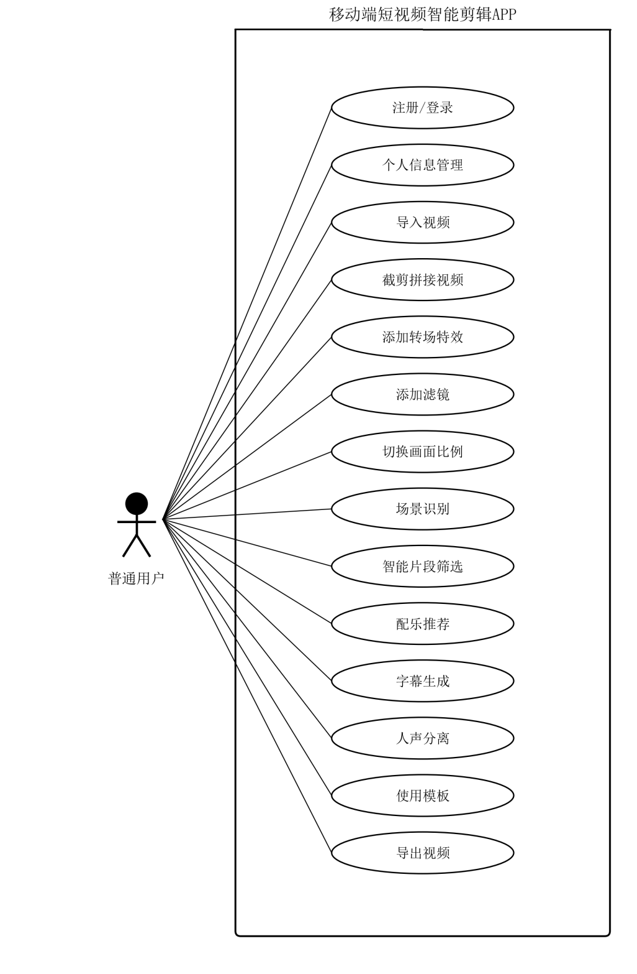
图 2.1 系统用例图

2.1.2 非功能需求分析
在此基础上，本系统还应该具有很多重要的非功能需求。
（一）功能指标体系。系统各个API接口的响应时延要控制在合理的范围内，普通查询类接口的响应时间应该小于500毫秒。平台对于单个视频文件的上传和处理有一定的限制，单个文件大小不能超过500兆字节，用技术手段保证数据传输的稳定和可靠。移动应用客户端的用户体验要好，不能存在由于界面跳转、交互操作慢造成明显卡顿的情况。
（二）安全性能参数。系统应该使用先进的加密技术，把用户的关键隐私数据（密码等）用密文的形式存储起来，使用BCrypt这样的高性能哈希算法来提高信息的保护能力。所有的API接口都要嵌入使用了JSON Web Tokens (JWT) 身份认证来防止非法访问，给出具体的错误提示。采用精细化的权限控制以及严格的、数据隔离的方法来防止出现跨用户交互、权限被滥用的情况，从而保证平台安全运行的环境。
移动应用的兼容性设计要兼顾Android和iOS这两个主要的操作系统，从而达成跨平台适配的功能，确保它能够在各种不同的终端设备，比如不同屏占比、分辨率型号的设备上平稳地工作，而且还能给用户带来更加优秀的交互体验。视频输出子系统应该能够支持MP4、AVI两种主流的文件格式，以此来满足各种数据存储的需求。
系统实现路径的维护性。软件开发时应当严格按照统一的编码规范和设计范式来执行，而且要使用分层架构模型来减弱模块之间的耦合程度。关键业务逻辑部分应该有详细注释来帮助以后的阅读和修改。系统的整体结构要具有很强的弹性、延展性，才能适应以后功能的优化和架构的调整。

2.2 关键技术介绍

2.2.1 Flutter跨平台开发框架
作为谷歌推出的一个跨平台移动应用开发框架，Flutter最早是在2018年12月发布的。本框架以Dart语言为基础，使用Skia渲染引擎进行UI绘制，解决了以往只能用原生组件的技术问题，在Android、iOS两个系统中都有很好的运行效率和一致的视觉表现以及流畅的交互体验。由于热重载机制的存在，可以直接看到代码修改后的情况，大大提高了开发效率。由于Flutter具有单一代码库可以实现多端适配的优势，所以在硬件投资少、产品上市时间短等方面有着明显的优势，适合于资源较少、需要快速迭代的中小企业或者团队使用。因此，本文所采用的前端技术方案之一就是Flutter。

2.2.2 Spring Boot后端框架
Spring Boot是基于Spring框架的一种高效开发工具，利用自动配置、起步依赖管理和嵌入式应用服务器集成等功能来大幅度提高以Spring为核心的系统部署的效率。由于初始化代码简单，可以快速产生具有基本功能的Web服务组件。本项目后端架构采用的是Spring Boot技术栈，HTTP请求处理和路径映射主要是由Spring MVC模块来完成，数据访问层使用了Spring Data JPA简化了和MySQL数据库的交互。同时，通过整合 Spring Security 实现了 RESTful 接口的安全验证与权限管控功能。由于Spring Boot具有高度的自动配置功能，所以开发人员可以专心于业务逻辑的设计，而不用去处理基础框架的调优问题。

2.2.3 FFmpeg音视频处理工具
FFmpeg是开源的多媒体处理框架，因为它具有很强的多功能性而受到人们的关注。它可以对音视频进行编码解码、格式转换、裁剪、拼接、滤镜处理以及各种特效的产生等等。作为一款以命令行操作为主的工具，用户只需要设置相应的参数就可以完成各种各样的音视频编辑工作。本文用FFmpeg作为关键技术组件，视频处理模块起着关键的作用，实现了以下主要功能，使用 -ss、-to 参数可以准确地提取出目标视频片段，使用 concat 协议可以合并多个独立的视频文件，使用 xfade 滤镜可以实现画面的平滑过渡，使用 amix 滤镜可以实现多声道音频的同步录制，使用 highpass、lowpass 滤镜可以精确分离出语音和背景的声音效果，使用 scale、pad 滤镜可以精确定位输出的视频分辨率和显示区域，支持主流编码格式之间互转等操作。FFmpeg在跨平台视频制作中有着很好的表现，并且有很好的发展潜力。

2.2.4 JWT身份认证机制
作为一种符合 RFC 7519 规范的 JSON 数据序列化协议，JWT（JSON Web Token）提供了高效的跨平台数据传输与验证机制。其结构主要由三个关键部分组成：头部、负载和签名。在本系统中，JWT 被集成用于用户鉴权服务。当用户完成注册或者登录之后，服务器就会依照 JWT 标准来创建包含唯一标识符等必需内容的凭证，并且把凭证传递给客户端。客户端在发起之后的API请求时，需要把该令牌放到HTTP请求头中的Authorization字段中来证明自己的身份，服务器解析并验证令牌的内容来判断请求者的合法性，从而达到无须保存会话状态的安全访问管理目的。按照系统预先设定好的规则，该类令牌的默认有效期是24小时（也就是86400秒），在这段时间里，令牌可以正常使用而不会出现过期的情况。

2.2.5 MySQL关系型数据库
MySQL是目前全世界最流行的开源关系型数据库管理系统之一，它有着优异的性能和稳定的特性，在业界形成了良好的品牌效应，也成了开发者常用的技术手段。本文以MySQL 8.0版本为平台创建了后端数据管理平台，主要对用户的认证信息、多媒体内容（视频、音频）的存储、模板参数的配置等业务数据进行持久化存储。在系统设计层面，采用JPA（Java Persistence API）标准并整合Hibernate ORM框架，通过ORM机制实现Java对象与SQL数据库表之间的高效映射。同时把DDL脚本更新策略设置为ddl-auto:update，该模式可以使得系统根据实体类定义来自动或者手动地创建或者修改数据库表结构，从而大大提高了数据库运维的方便性和灵活性。

3 系统设计
经过前期的需求调研和技术论证之后，本文已经进入了系统设计的阶段。系统设计属于软件工程的重要部分，它会影响到之后的编码质量和速度，也会对系统的稳定性、可维护性以及可扩展性造成影响。本文从整体框架设计思路、功能模块分解策略、数据库模型构建方法、接口规范制定原则四个方面进行详细的论述，努力提出有前瞻性和实用性的一种设计方案。

3.1 系统总体架构设计
根据前后端分离架构的设计思想，整个系统可以分成三层，分别是移动终端交互层、后端服务支撑层、核心的数据和业务逻辑层。
本文用Flutter框架、Dart编程语言设计移动端人机交互界面，并对用户界面的设计及事件驱动型响应机制进行改进的研究。本模块的主要作用就是对用户体验进行可视化展示，使用触摸事件、键盘输入、文件选择等事件来获取前端用户的输入，再将这些信息转成RESTful API调用的方式传送到后台服务层去执行具体的业务逻辑。为了保证应用程序状态的一致性，在使用了Provider库之后对全局状态树进行了高效的同步更新，并且在数据传输上使用了Dio库来提高数据传输速度和接口调用稳定性。
本研究构建的后端服务架构基于Spring Boot框架设计，整体结构可划分为三个关键层级：控制器层（Controller）、服务层（Service）及数据访问层（Repository）。控制器层是系统的核心入口点，它主要是对HTTP请求进行接收、解析，然后对请求参数进行验证和权限校验等工作，最后把请求传送给对应的业务服务组件来完成具体的业务逻辑。服务层主要是实现系统主体功能的运算工作，把用户资料管理、多媒体资源处理、语音识别算法开发、模板配置策略制定等模块的设计和改进集中在其中。数据访问层使用Spring Data JPA工具包，创建出高效的数据访问层，保证数据的存取准确、稳定，从而保证系统具有良好的可靠性。
数据和服务中心层有三个主要部分，分别是MySQL数据库，FFmpeg工具以及文件存储模块。MySQL数据库主要完成结构化业务数据的持久性存储工作，FFmpeg工具依靠自身强大的音视频处理能力，给整个架构提供底层的技术支持，文件存储模块主要是对用户上传的多媒体资源（视频、音频、图片等）进行管理，并且可以处理平台自动生成的内容输出文件。
系统的总体架构图，见图3.1所示
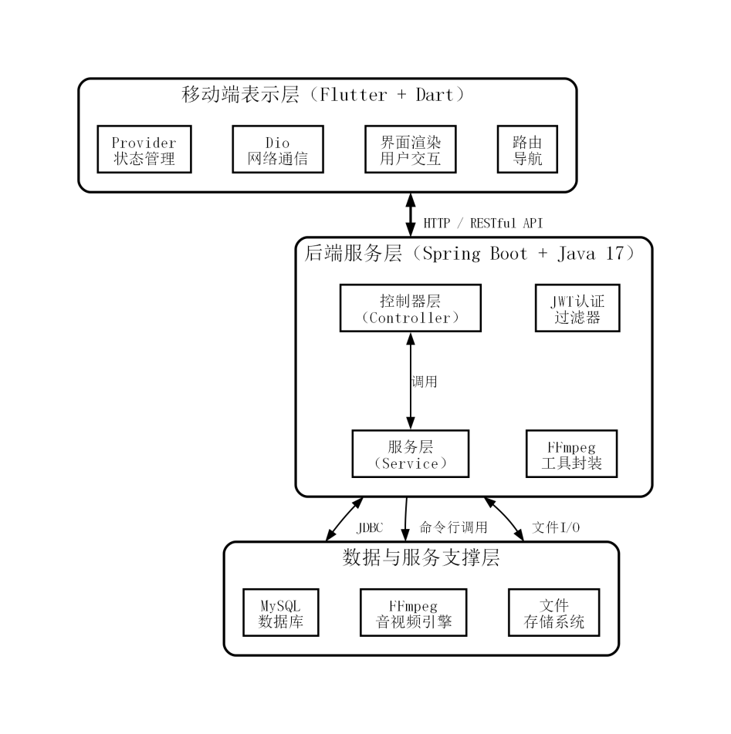
图 3.1 系统总体架构图

3.2 功能模块设计
根据前面的功能需求分析和解构，本文所建立的目标平台由用户管理、视频编辑、智能辅助服务、模板资源库、音效素材库五个主要部分组成。各个主要模块都分为若干具体的子功能单元。系统的总体结构如图3.2所示，模块功能说明见表3.1。
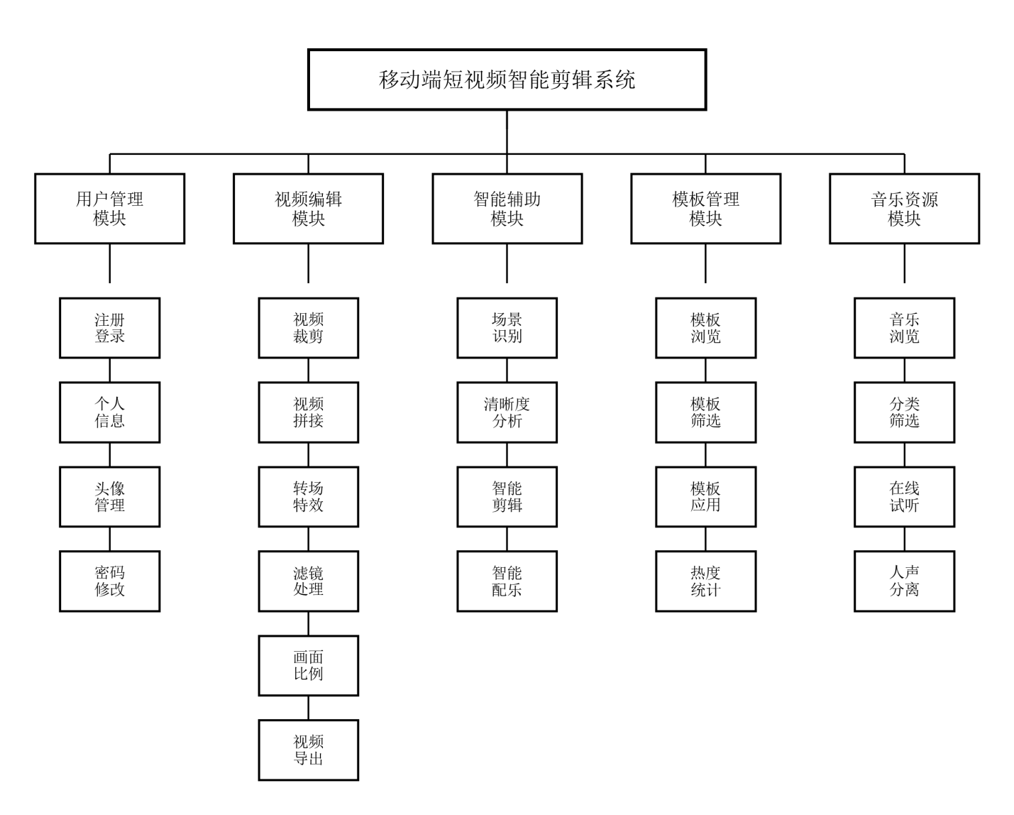
图 3.2 系统功能模块结构图
表3.1 系统功能模块说明
模块名称 | 子功能 | 功能说明
用户管理 | 注册 | 用户填写用户名和密码完成账号注册
 | 登录 | 用户输入用户名和密码进行身份验证登录
 | 个人信息 | 查看和修改昵称、邮箱、手机号等信息
 | 头像上传 | 上传和更换个人头像图片
视频编辑 | 裁剪拼接 | 对视频片段进行精确裁剪和多段拼接
 | 转场特效 | 在视频片段之间添加淡入淡出等转场效果
 | 滤镜处理 | 为视频画面应用多种预设滤镜效果
 | 画面比例 | 切换视频画面的宽高比（16:9/9:16/1:1）
 | 格式导出 | 将编辑完成的视频导出为MP4或AVI格式
智能辅助 | 场景识别 | 自动识别视频中的场景类型（风景/人物/动态）
 | 片段筛选 | 基于帧清晰度分析自动筛选高质量片段
表3.1 系统功能模块说明（续）
 | 配乐推荐 | 根据场景识别结果推荐匹配的背景音乐
 | 字幕生成 | 基于语音识别自动生成视频字幕
 | 人声分离 | 将视频中的人声和背景音进行分离
模板管理 | 模板浏览 | 按分类浏览节日/vlog/教程等类型的剪辑模板
 | 模板应用 | 将选定的模板配置应用到视频项目中
音乐资源 | 分类浏览 | 按场景分类和情绪标签浏览音乐资源
 | 添加配乐 | 将选择的音乐添加到视频项目中

3.3 数据库设计

3.3.1 概念结构设计
本文根据系统功能需求解析出一种适合于某个应用环境的数据库结构。该架构以用户（User）、视频项目（VideoProject）、音乐资源（MusicResource）及视频模板（VideoTemplate）四大核心实体为基础进行构建。在数据模型里，“用户”和“视频项目”存在着典型的“一对多”联系形式，每一个注册的用户都能够创建并管理许多自定义的视频内容，而“视频项目”和“视频模板”之间又存在着一种多对一的关系结构，即多个视频实例可以共用同一个格式规范。音乐资源作为一个独立的多媒体组件单元，给音频整合提供了很多素材支持。完整的实体关系图如图3.3所示。
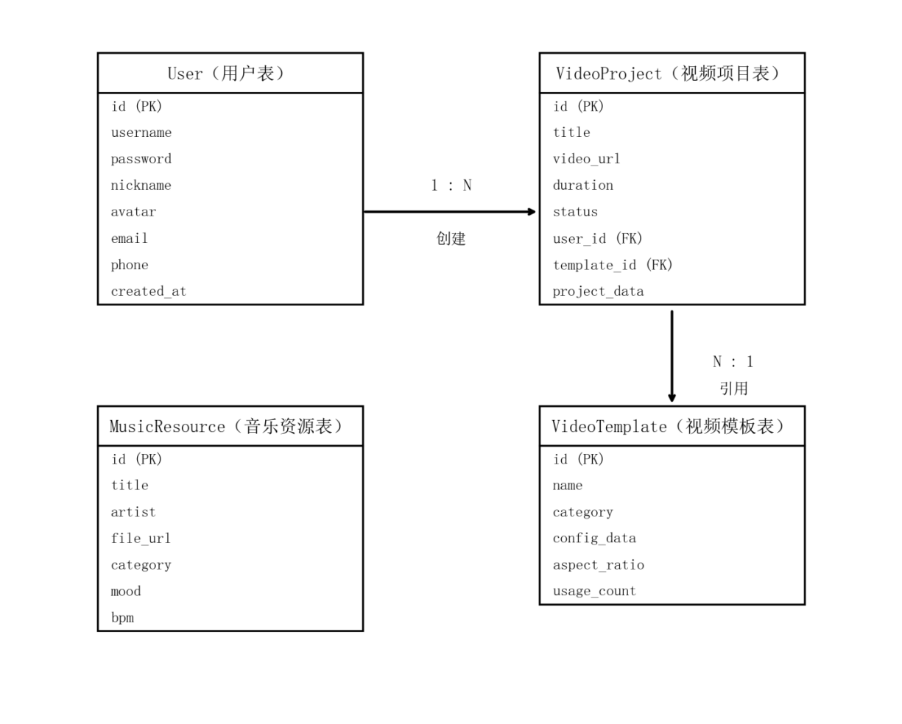
图 3.3 系统E-R图

3.3.2 逻辑结构设计
根据前面的概念性设计框架，把实体-关系（E-R）图转为适合关系型数据库的数据模型。该系统创建了四个主要的数据表，下面会具体阐述每一个数据表的结构特点和主要字段的属性。
表3.2 用户表（users）结构
字段名 | 数据类型 | 约束 | 说明
id | BIGINT | PK, AUTO_INCREMENT | 用户唯一标识
username | VARCHAR(50) | UNIQUE, NOT NULL | 用户名
password | VARCHAR(255) | NOT NULL | 加密后的密码
nickname | VARCHAR(100) |  | 用户昵称
avatar | VARCHAR(255) |  | 头像文件路径
email | VARCHAR(100) |  | 电子邮箱
phone | VARCHAR(20) |  | 手机号码
created_at | DATETIME |  | 账号创建时间
updated_at | DATETIME |  | 最后更新时间
表3.3 视频项目表（video_projects）结构
字段名 | 数据类型 | 约束 | 说明
id | BIGINT | PK, AUTO_INCREMENT | 项目唯一标识
title | VARCHAR(200) | NOT NULL | 项目标题
description | VARCHAR(500) |  | 项目描述
cover_url | VARCHAR(500) |  | 封面图片路径
video_url | VARCHAR(500) |  | 视频文件路径
duration | DOUBLE |  | 视频时长（秒）
width | INT |  | 视频宽度（像素）
height | INT |  | 视频高度（像素）
file_size | BIGINT |  | 文件大小（字节）
format | VARCHAR(20) |  | 视频格式
aspect_ratio | VARCHAR(20) |  | 画面比例
template_id | BIGINT | FK | 关联模板ID
status | INT |  | 状态（0=草稿，1=已导出）
表3.3 视频项目表（video_projects）结构（续）
user_id | BIGINT | FK, NOT NULL | 所属用户ID
project_data | TEXT |  | 项目配置数据（JSON）
created_at | DATETIME |  | 创建时间
updated_at | DATETIME |  | 更新时间
表3.4 音乐资源表（music_resources）结构
字段名 | 数据类型 | 约束 | 说明
id | BIGINT | PK, AUTO_INCREMENT | 音乐唯一标识
title | VARCHAR(200) | NOT NULL | 音乐标题
artist | VARCHAR(100) |  | 艺术家/作者
file_url | VARCHAR(500) | NOT NULL | 音乐文件路径
cover_url | VARCHAR(500) |  | 封面图片路径
duration | DOUBLE |  | 音乐时长（秒）
category | VARCHAR(50) |  | 场景分类
mood | VARCHAR(50) |  | 情绪标签
bpm | INT |  | 每分钟节拍数
file_size | BIGINT |  | 文件大小（字节）
created_at | DATETIME |  | 创建时间
表3.5 视频模板表（video_templates）结构
字段名 | 数据类型 | 约束 | 说明
id | BIGINT | PK, AUTO_INCREMENT | 模板唯一标识
name | VARCHAR(100) | NOT NULL | 模板名称
description | VARCHAR(500) |  | 模板描述
category | VARCHAR(50) | NOT NULL | 模板类型
cover_url | VARCHAR(500) |  | 封面图片路径
preview_url | VARCHAR(500) |  | 预览视频路径
config_data | TEXT |  | 模板配置（JSON）
aspect_ratio | VARCHAR(20) |  | 画面比例
duration | DOUBLE |  | 模板时长（秒）
usage_count | INT |  | 使用次数
created_at | DATETIME |  | 创建时间

3.4 接口设计
本系统采用RESTful架构设计API接口，把基本路径统一规定为"/api"。所有的请求、响应数据都是用JSON格式来编码、解码的。对于非认证相关的各个核心功能模块，在执行的时候都需要用HTTP头部参数嵌入JWT令牌来完成身份鉴权。系统内部创建了一个统一的API返回结构标准，由状态标识(code)、文本说明(message)和业务数据(data)这三项组成。关于核心API的定义以及功能说明见表3.6。
表3.6 系统核心API接口列表
接口路径 | 请求方法 | 功能说明 | 认证
/api/auth/login | POST | 用户登录 | 否
/api/auth/register | POST | 用户注册 | 否
/api/user/profile | GET | 获取个人信息 | 是
/api/user/profile | PUT | 更新个人信息 | 是
/api/video/projects | GET | 获取项目列表 | 是
/api/video/projects | POST | 创建视频项目 | 是
/api/video/projects/{id} | PUT | 更新视频项目 | 是
/api/video/projects/{id} | DELETE | 删除视频项目 | 是
/api/video/upload | POST | 上传视频文件 | 是
/api/video/trim | POST | 裁剪视频片段 | 是
/api/video/concat | POST | 拼接视频片段 | 是
/api/video/transition | POST | 添加转场特效 | 是
/api/video/add-music | POST | 添加背景音乐 | 是
/api/video/separate-voice | POST | 人声分离 | 是
/api/video/change-ratio | POST | 切换画面比例 | 是
/api/video/export | POST | 导出视频文件 | 是
/api/video/analyze-clarity | POST | 分析帧清晰度 | 是
/api/video/recognize-scene | POST | 场景识别 | 是
/api/video/subtitle | POST | 生成字幕 | 是
/api/video/burn-subtitle | POST | 烧录字幕 | 是
/api/video/smart-clip | POST | 智能剪辑 | 是
/api/video/apply-filter | POST | 应用滤镜 | 是
/api/music/list | GET | 获取音乐列表 | 是
/api/music/recommend | GET | 推荐音乐 | 是
/api/templates | GET | 获取模板列表 | 是

4 系统实现
本章主要对系统各个功能模块的设计思想和实现方法进行详细的阐述。先阐述开发环境搭建的依据和技术选型标准，再对后端服务体系的设计思想和实现方法进行详细的分析，最后从整体上介绍移动终端应用的各项功能布局以及所依托的支持系统。

4.1 开发环境与工具
表4.1系统开发环境说明部分已经详细介绍了支撑该系统构建所用到的软硬件资源以及主要工具。
表4.1 开发环境与工具配置
类别 | 名称 | 版本/说明
操作系统 | Windows 10/11 | 开发与测试环境
后端语言 | Java | 17
后端框架 | Spring Boot | 3.x
ORM框架 | Spring Data JPA | Hibernate实现
数据库 | MySQL | 8.0
前端框架 | Flutter | 3.x
前端语言 | Dart | 3.x
视频处理 | FFmpeg | 命令行工具
语音识别 | 百度语音识别API | BaiduAsrService
IDE | IntelliJ IDEA / VS Code | 后端/前端开发
接口测试 | Postman | API调试工具
版本管理 | Git | 代码版本控制

4.2 后端服务实现

4.2.1 用户认证模块实现
用户认证模块的核心实现机制主要分布于 `AuthController` 和 `UserService` 两个关键类中。在 `AuthController` 中，设计了两个核心接口：`/api/auth/login` 负责接收登录请求，而 `/api/auth/register` 则专门用于处理注册逻辑。当接收到登录请求的时候，系统就会调用UserService的login方法，该方法会先从数据库中查询出对应用户名的用户记录，然后使用BCrypt算法对客户端传来的密码进行校验，从而判断密码是否有效。若验证成功，则借助 `JwtUtil` 工具生成包含用户 ID 的 JSON Web Token (JWT)，同时结合用户基本信息构造 `LoginResponse` 对象返回给前端。该流程的架构设计见图 4.1。
在用户注册功能的开发过程中，用户注册功能中UserService类中定义的register方法会先调用数据库访问接口，来判断目标用户名是否已经在系统中存在。如果查询结果中发现该用户名已经存在，则采用抛出异常的方式向外部调用者传递错误信息，说明问题所在；如果确认用户名没有被占用，就使用BCrypt算法对明文密码进行加密，然后创建一个包含所有必要字段的User实体对象。接着把此实体对象提交给持久层进行保存操作，同时生成基于JWT技术的身份认证令牌，从而完成权限验证功能的实现，从而完成整个注册流程的设计任务。
系统通过JwtAuthenticationFilter过滤器来实现对API请求的统一认证拦截。该过滤器在每个HTTP请求到达Controller之前被执行，它从请求头的Authorization字段中提取Bearer令牌，然后调用JwtUtil的方法对令牌进行解析和验证。如果令牌有效，则从中提取出用户ID信息并设置到Spring Security的SecurityContext中，使得后续的业务代码可以通过Authentication对象获取到当前登录用户的身份信息。
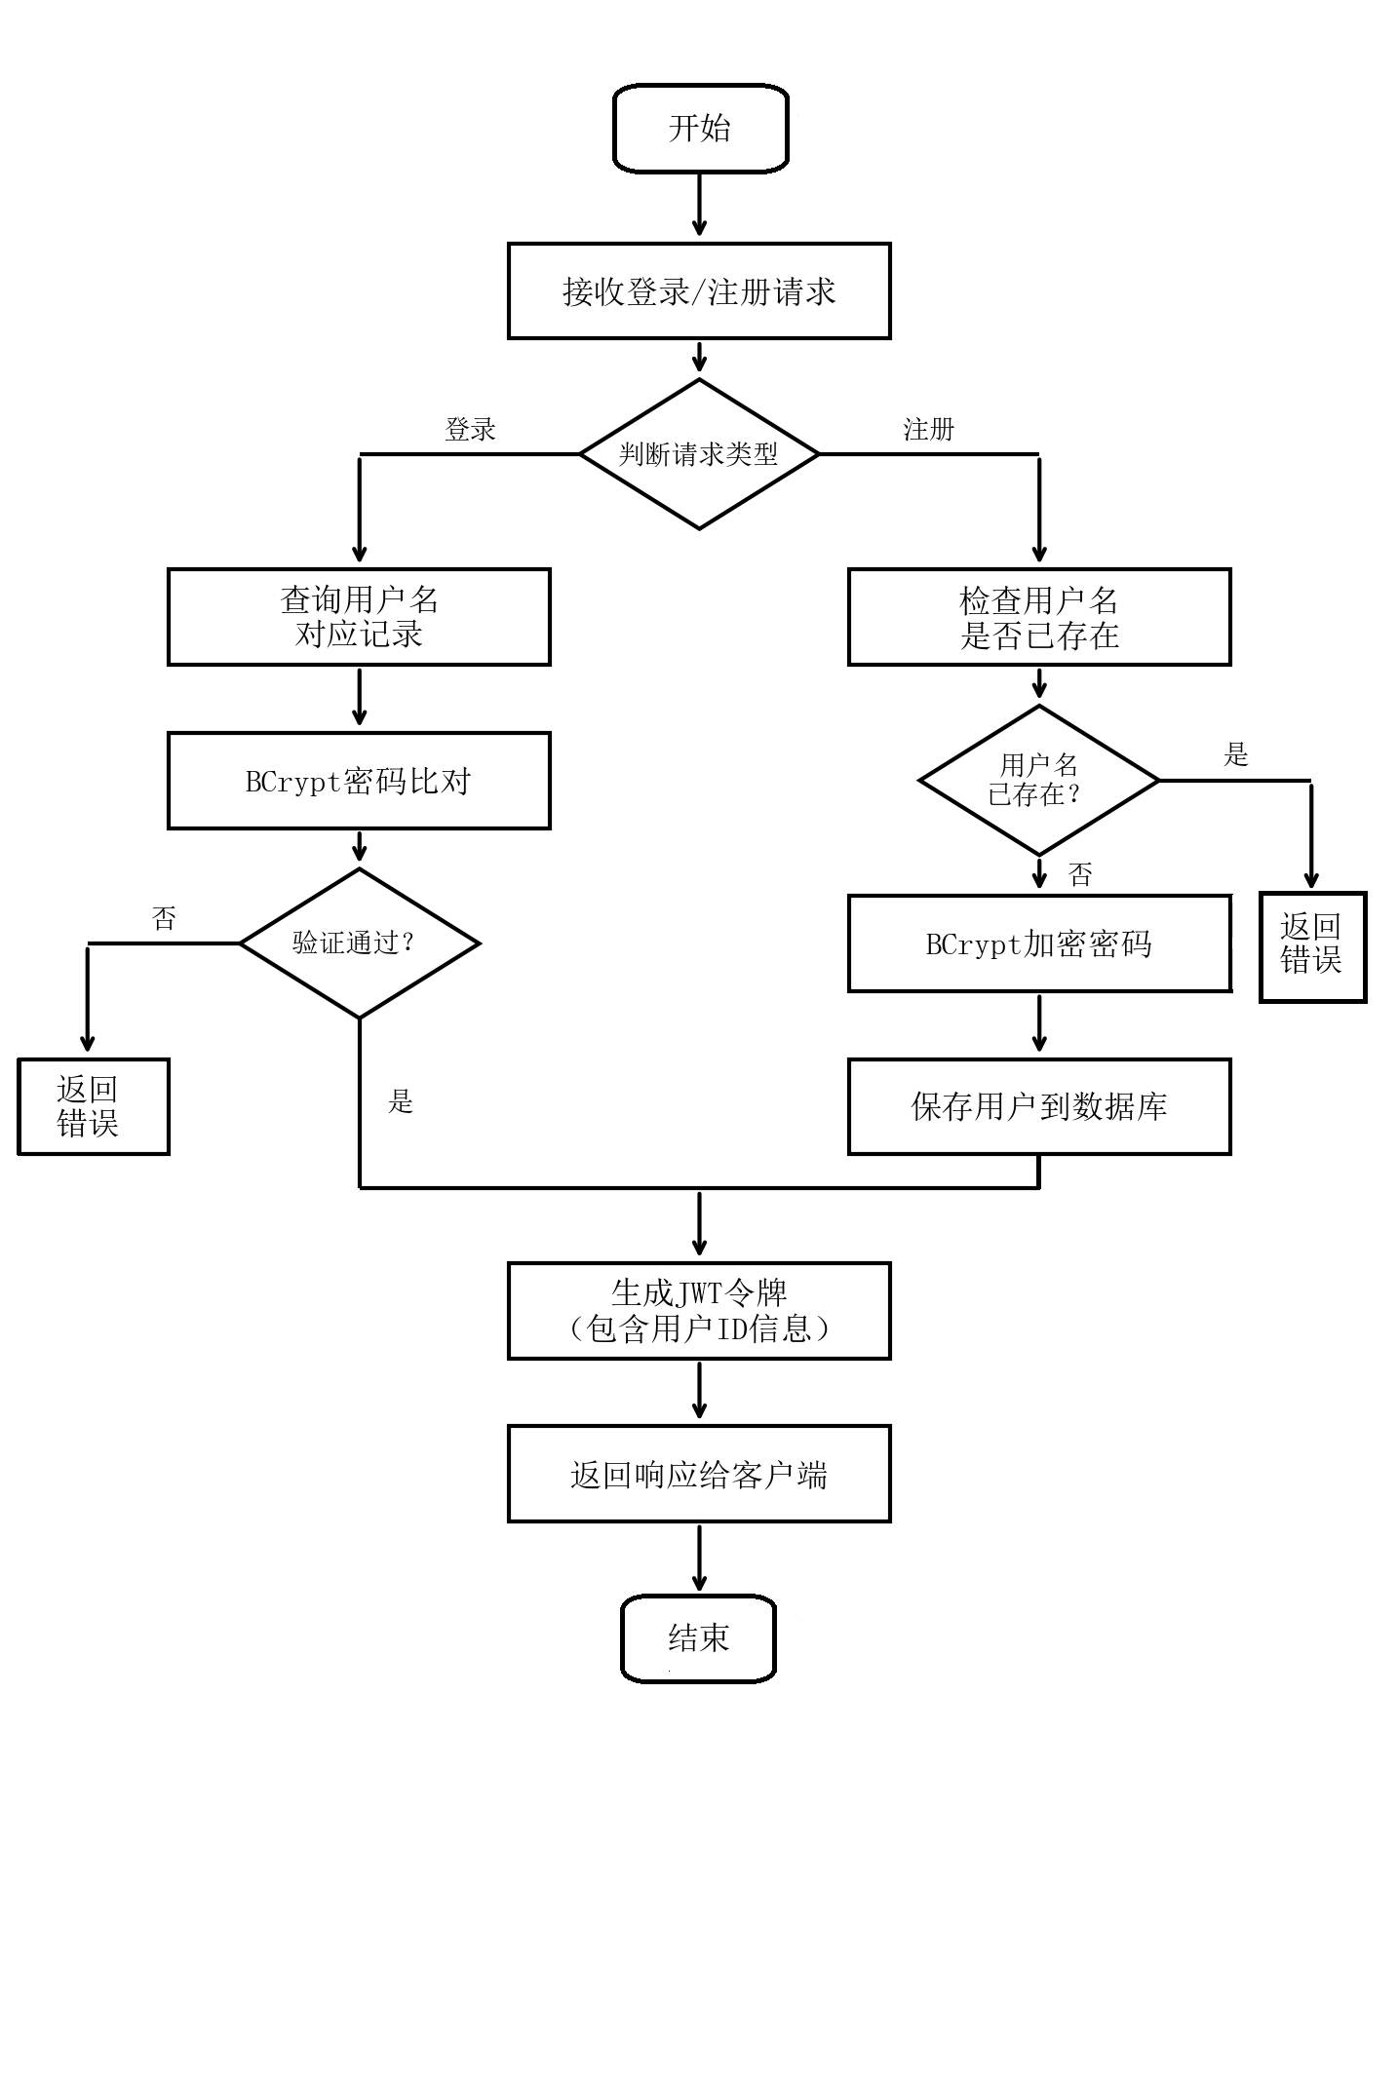
图 4.1 用户认证模块流程图
本用户认证模块主要代码部分对login函数的设计进行了详细的说明。该函数使用BCrypt哈希算法对用户输入的密码进行比对验证，在身份确认无误之后，生成包含必要的信息的JSON Web Token（JWT），然后通过网络传输给客户端设备。
// UserService.java - 用户登录核心逻辑
Public LoginResponse login(LoginRequest request)
user = userRepository.findByUsername(request.getUsername())
otherwise, throw new RuntimeException("User not found");
if (!passwordEncoder.matches(request.getPassword(), user.getPassword())) {
throw new RuntimeException("密码错误");
String token = jwtUtil.generateToken(user.getId(), user.getUsername());
return new LoginResponse(token, user.getId(),
user.getUsername(), user.getNickname(),user.getAvatar()
}

4.2.2 视频处理模块实现
作为系统后端的关键模块，视频处理单元的主要功能依托于`VideoController`和`VideoProjectService`两类核心服务进行实现。本章节将会对本模块所包含的十一项关键技术要素进行详细的分析，首先是关于视频文件管理的部分，包括上传、缓存和Moov Atom结构优化等操作；第二是关于时间段内视频片段提取的功能，用FFmpeg命令行参数ss和to来精确截取；第三是多源视频拼接技术使用concatVideos方法生成临时配置文件，用FFmpeg的concat协议完成高效融合；第四是过渡特效设计用xFade滤镜模拟渐变效果，加强画面连贯性；第五是音频同步整合使用amix过滤器实现音视频一体化封装，支持实时调节音量属性；第六是人声分离用频谱分析算法从混合信号中提取主发音部分，剔除杂音干扰；第七是格式转换工具给用户提供MP4、AVI等多种常见的编码格式输出选项；第八是视觉质量监控机制采用周期性的采样和拉普拉斯算子来评价局部细节的清晰度，从而辅助内容的切割；第九是智能化内容精简策略根据上述指标来识别出冗余的区域，得到紧凑的重组结果；第十是图形化交互界面明显降低了复杂的流程学习难度，使普通的用户也能够很容易地掌握高级功能的操作方法。
技术实现时，视频处理功能的主要调用就放在了FFmpegUtil工具类里。该类使用Java的ProcessBuilder API，以子进程的方式执行FFmpeg命令行工具，用模块化的方式来封装各种功能。各个功能单元都要先创建出相应的FFmpeg参数列表，再利用executeCommand方法启动子进程来完成具体的任务调度。为了避免由于管道缓冲区溢出造成任务阻塞，本方法采用了同步流读取的方式，并且在异常状态码检测的基础上来保证操作的可靠性。对需要解析ffprobe等工具输出结果的，使用executeCommandWithOutput方法把所有的日志信息暂存到StringBuilder对象中，再用正则表达式从JSON格式的数据集中提取出所需要的信息。该种设计模式可以提高底层交互的效率，也可以使系统更加容易被维护和扩展，使得VideoProjectService可以更多地用于核心业务逻辑的设计和实现上。
视频文件处理模块为了使系统可靠、高效地运行而采取的一些关键技术方案。使用libx264框架以及AAC音频编解码器，将编码效率调节为fast，减少对硬件资源的占用，拼接使用FFmpeg的concat协议，用文本文件的方式存储目标片段的路径，防止因为路径过多导致命令执行失败、命令行长度过大而造成的问题，在任务完成后自动删除辅助文件，提高系统的鲁棒性和稳定性。转场效果使用内置的xfade滤镜来实现，通过filter_complex参数将两路输入流进行集成，可以设置不同的过渡类型（fade、slideleft等）来满足各种场合的要求。背景音乐的整合流程用分层管理的方式进行，首先要使用amix模块将原视频的音频信号和外部音频轨道混合起来；如果源数据中没有可用声道的话，就切换到独立音轨叠加模式来当备份，保证跨设备环境下的统一支持。按照低通、高通滤波原理建立的人声提取工具，设置了可以调节的阈值区间（300Hz - 3000Hz），可以很好地找到语音的频率范围，并且可以有效地去除掉所有的非目标噪声。具体的实施方案见附录中附图4.2及有关内容。

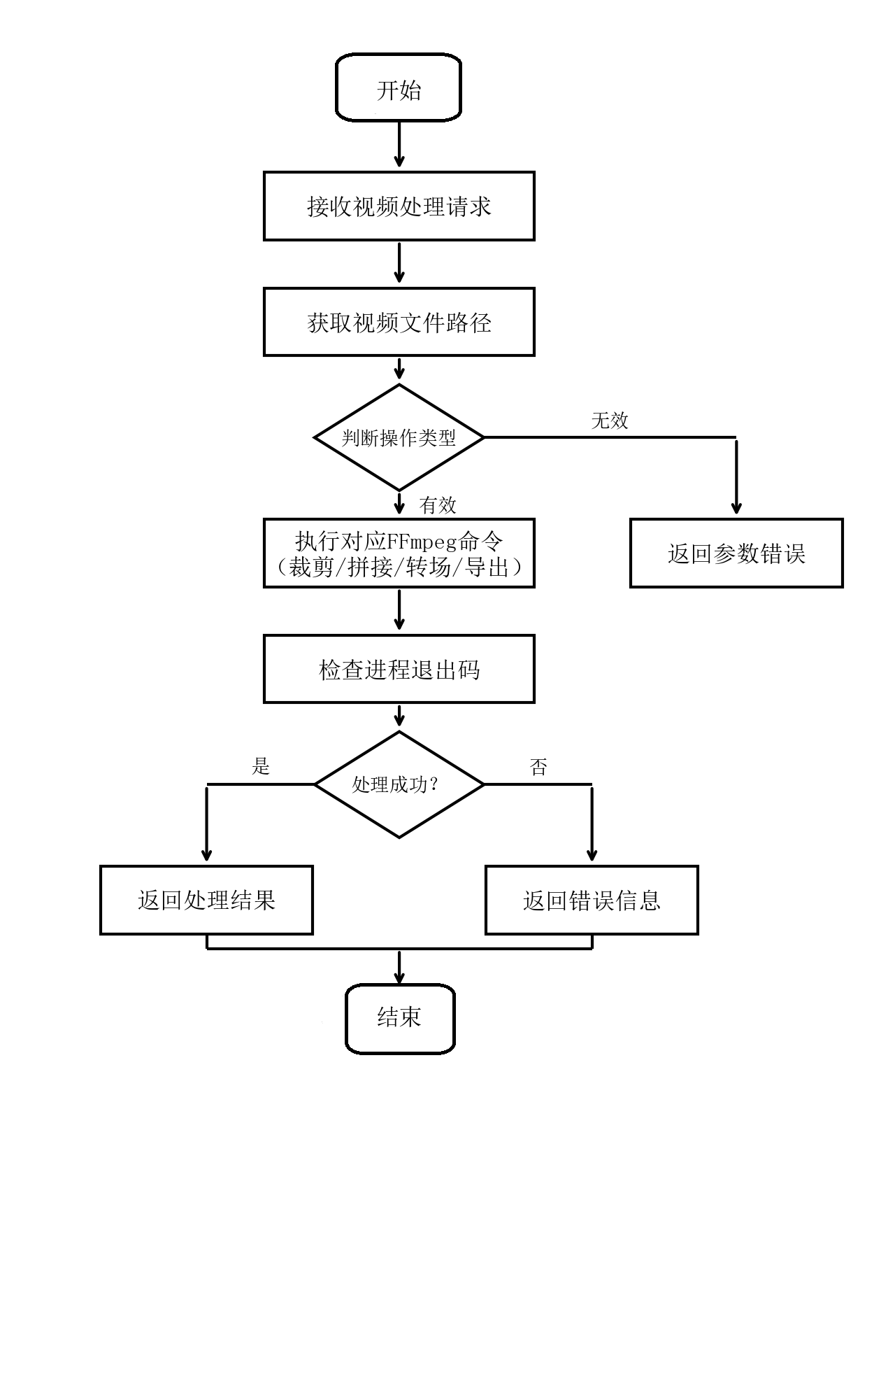
图 4.2 视频处理模块流程图
视频处理模块的主要功能是依靠FFmpeg工具中的一些参数来完成的。使用ss和to选项可以准确地提取出目标视频片段，而所有的基于FFmpeg的核心操作都是用Java的ProcessBuilder类封装成独立进程来执行的。
// VideoProjectService.java - 视频裁剪核心逻辑
public String trimVideo(String inputPath,
double startTime, double endTime, Long userId) {
String absInput = toAbsolutePath(inputPath);
String dir = exportDir + "/" + userId;
new File(dir).mkdirs();
String outputPath = dir + "/trimmed_" + UUID.randomUUID() + ".mp4";
boolean success = ffmpegUtil.trimVideo(absInput, outputPath, startTime, endTime);
if (!success)
throw new RuntimeException("失败：视频裁剪");
validateOutput(outputPath, "视频裁剪");
return toRelativePath(outputPath);
}

4.2.3 音乐推荐模块实现
音乐推荐机制由MusicController和MusicService两个核心组件协同完成。音乐服务就是按照场景类型以及情绪标签来选取音乐资源。在数据库的设计过程中，音乐资源表中“category”字段存放的是场景的分类信息，自然、人物、动态、节日、宁静、激昂等都是其中的内容，mood字段记录着情感特征，愉悦、忧郁、振奋或者放松等等都可以被记录到这个字段中。当用户启动视频编辑并触发场景分析的时候，系统就会按照检测的结果从数据库中找出对应的音乐资源，并且还会依照用户的评分、历史播放频次以及综合权重等要素来调整排序的规则，然后借助前端界面将挑选出来的音乐资源呈现出来供用户选择。具体的流程见公式4.1。
Relevance(m, s) = α · Match(category_m, scene_s) + β · Freq(m) + γ · Rating(m) (4.1)
各项参数之和必须满足一定的约束条件，即α+β+γ=1。Match是场景匹配度函数，Freq是使用频率权重，Rating是评价等级指标。音乐推荐功能的代码如下所示：
List<MusicResource> candidates = new ArrayList<>();
// 场景类型映射：AI识别的sceneType → 数据库category
String sceneType = request.getSceneType();
if (sceneType != null) {
sceneType = switch(sceneType) {
case "calm" -> "nature"; // 静态场景 → 自然类音乐
case "festive" -> "festive";
default -> sceneType; // nature/portrait/dynamic direct match
};
}
// 多条件组合筛选
if (sceneType != null && request.getMood() != null) {
candidates=musicRepository.findByCategoryAndMood(sceneType,request.get
Mood());
} else if (sceneType != null) {
candidates = musicRepository.findByCategory(sceneType);
} else if (request.getMood() != null) {
candidates = musicRepository.findByMood(request.getMood());
} else {
candidates = musicRepository.findAll();
}
按照视频和音频时长是否相等来进行排序，先处理时长相仿的音视频对应方案。
if (request.getVideoDuration() != null && request.getVideoDuration() > 0) {
double doubleTargetDuration = request.getVideoDuration();
candidates = candidates.stream().sorted(Comparator.comparingDouble(m ->
Math.abs(m.getDuration() - targetDuration)).collect(Collectors.toList());
}
return candidates.stream().limit(10).collect(Collectors.toList());
}

4.2.4 场景识别模块实现
作为智能辅助系统的重要组成部分，场景识别功能的核心实现依托于`VideoProjectService`类中定义的`recognizeScene`方法。本模块采用轻量级卷积神经网络（CNN）和长短期记忆网络（LSTM）相结合的技术架构，运行流程可以分为三个主要部分，第一部分是用CNN从视频帧中提取语义特征，第二部分是用LSTM对序列化数据进行时序建模来发现动态变化的规律，第三部分是用全连接层对多类别的数据进行准确分类，并给出各个类别的置信度和概率分布[14-16]。本系统可以自动判断输入视频内容属于自然风光、人物肖像、突发事件或者静态场景，并给出详细的分析报告，还可以通过可视化的界面进行决策的参考。
在用CNN特征提取的时候，使用FFmpeg工具对输入的视频等间隔帧进行抽取，一般抽取8个关键帧进行深度分析。对每一帧图像数据用拉普拉斯算子方差来评价质量，这样可以很好地反映图像边缘和纹理的分布情况，类比深度学习框架中原图的空间特征映射方式。根据视频原始帧分辨率来建立构图属性指标体系，从而推测出拍摄场景或者主体视角具有怎样的特征。在此基础上把时间域统计维度的信息，也就是各个帧的平均清晰度、灰度值范围、变异性系数等变量结合起来形成一个面向机器学习建模的空间特征表达向量[17][18]。
Clarity(I) = Var(L(I)) = Var(∇²I) (4.2)
其中，L(I)为Laplacian算子对图像I的卷积结果，Var(·)表示方差运算
在以长短期记忆网络（LSTM）为时序建模框架的情况下，系统把多帧图像里的清晰度特性转译成时间序列，并且依靠相邻帧之间的灰度变动速率来评判运动强度，以此来模拟LSTM在网络里处理视频空间-时间特性的情形。用统计学的方法来提取运动轨迹数据分布的特点，即均值、极值等来表征全局动态范围，并且对前半段和后半段的亮度平均值变化趋势进行分析，得到一个时间段内视频内容的渐变或者突变的模式定义为时间属性。将时间序列数据同卷积神经网络（CNN）的产生空间结构结合起来，就形成起了一个视觉语义表达向量[19][20]。
M(t) = |Clarity(t) - Clarity(t-1)|, t = 2, 3, ..., N (4.3)
Motion_avg = (1/N) * Σ M(t), Motion_max = max{M(t)} (4.4)
Trend = mean(Clarity_后半段) - mean(Clarity_前半段) (4.5)
全连接分类阶段，本系统采用加权评分的方式来对四个预设的场景类别进行评分，并计算出各场景类别的得分。人物肖像场景判定准则包括垂直构图比例、中等画质清晰度、轻微动态变化这三个方面；运动场景要考虑显著位移幅度、高分辨率下明显位移范围，最大位移值为关键指标；自然风光类目主要依据横向构图占比较大、良好成像效果、稳定移动这些特征来判定；静止场景主要的标准是连续帧之间没有太大的差别，像素分布比较均匀。根据以上参数生成的最高分所对应的类别即为最终结果，进行归一化处理后，置信区间保持在0.55到0.95之间，得到标准化的JSON格式数据输出，包含目标标签名称、评分依据明细、综合可信度以及各个子模块的概率具体数值，最后传送到前端展示模块[21][22]。
式(4-5)说明，Score_k可以看作是各个权重因子w_i与其对应的特征函数值f_i相乘之后求和得到的，变量k只能取风景、人像、运动、静态这四个类别中的一个。
Confidence = clip(Score_max / Σ Score_k, 0.55, 0.95) （4-6）
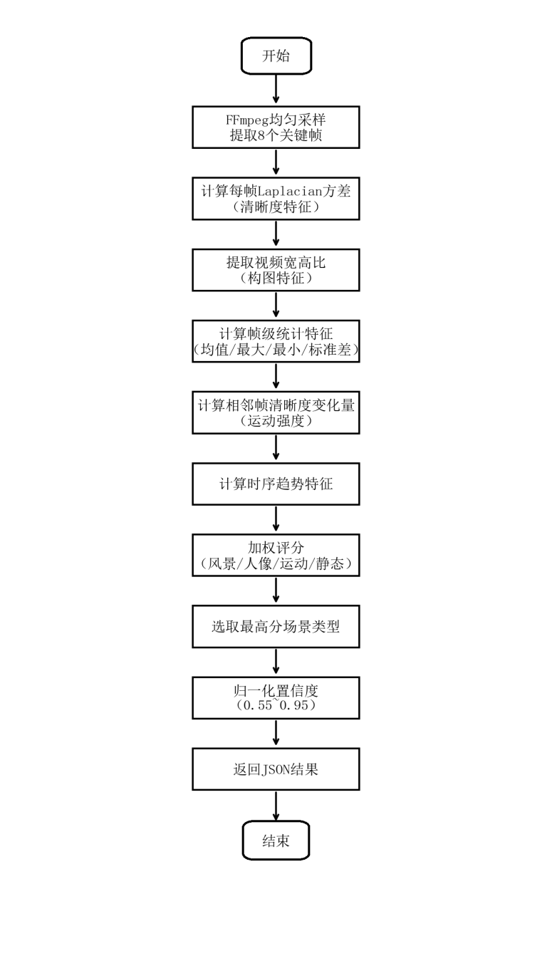
图 4.3 场景识别模块流程图
本文提出利用CNN和LSTM结合的一种简单的轻量级场景识别模块。利用关键代码支持下，用Laplacian方差来评价各个帧图像的锐化效果，并且把帧间运动向量当作一个综合指标加以考虑，从而准确地完成目标场景的分类工作。
VideoProjectService.java - CNN+LSTM Scene Recognition
public Map<String, Object> recognizeScene(String videoPath) {
// 阶段一：CNN特征提取 - 均匀采样8帧
int sampleCount = 8;
List<Map<String, Object>> frameSamples= analyzeClarity(videoPath, sampleCount);
double[] claritySeq = frameSamples.stream().mapToDouble(s -> ((Number) s.getOrDefault(
"clarity", 0)).doubleValue()).toArray();
double doubleAvgClarity = java.util.Arrays.stream(claritySeq).average().orElse(0);
第二阶段用长短时记忆网络（LSTM）建时序模型，之后再做帧间运动强度的量化分析。
double[][] motionSeq = new double[claritySeq.length - 1][3];
for (int i = 1; i < claritySeq.length; i++)
motionSeq[i-1] = Math.abs(claritySeq[i] - claritySeq[i-1]);
// 阶段三：全连接分类 - 加权评分
Map<String, Double> scores = new LinkedHashMap<>();
scores.put("nature", natureScore); // 风景
scores.put("portrait", portraitScore);// 人像
scores.put("dynamic", dynamicScore); // 运动
scores.put("calm", calmScore); // Static
double confidence = Math.max(0.55,Math.min(0.95, topScore / totalScore));
}

4.2.5 字幕生成模块实现
字幕生成模块的核心功能主要依托于`VideoProjectService`类中定义的`generateSubtitle`方法以及第三方语音识别服务（即Baidu ASR服务）。该流程包含很多关键步骤，首先是得到目标视频的总时长信息，接着按照设定的时间间隔（例如15秒）把视频分成若干个子片段，然后通过调用百度语音识别接口逐帧处理每个子片段的音频并提取文字内容，最后把所有的转写结果整合起来，加上对应的时序数据就得到了一个完整的同步字幕文件。从研究结果可以看出，在15秒左右的视频切分长度下进行视频切分操作可以达到很高的识别准确率，并且单次请求的时间大大减少，达到了良好的系统性能和运行效率之间的平衡。
`BaiduAsrService` 类实现了百度语音识别 REST API 的完整调用流程。关键方法“recognizeSegment”会执行以下主要步骤，用FFmpeg工具从目标视频中提取出一段指定时间段的音视频片段，然后将其转换成百度ASR平台能够识别的PCM格式，也就是16kHz采样率、16位量化精度、单声道。对生成的 PCM 数据执行 Base64 编码处理，构建 JSON 请求体，并通过 HTTPS POST 方式发送至百度极速版通用普通话语音识别服务接口（PID: 80001）。在此时加入缓存机制来提升 access_token 的利用效率，只有 token 有效的时候才会去获取新的 token 值，以此来降低重复请求造成的额外消耗。如果服务器返回的状态码err_no为0，那么本次调用就成功了，程序接着解析result字段的内容，得到最终的文字结果。
本系统把字幕嵌入的功能模块整合起来，通过调用burnSubtitle方法来实现把生成好的字幕内容持久化的融合。该过程使用FFmpegUtil类中同名的方法来实现，用FFmpeg工具链的drawtext滤镜在视频帧底端中心处实时显示自定义的字幕内容，字体大小、颜色等参数都可以供用户选择。任务完成后，系统会把带有新字幕信息的新视频文件存入指定的输出目录，而原来的视频文件则可以保持它的结构以及数据完整性，没有被改变。
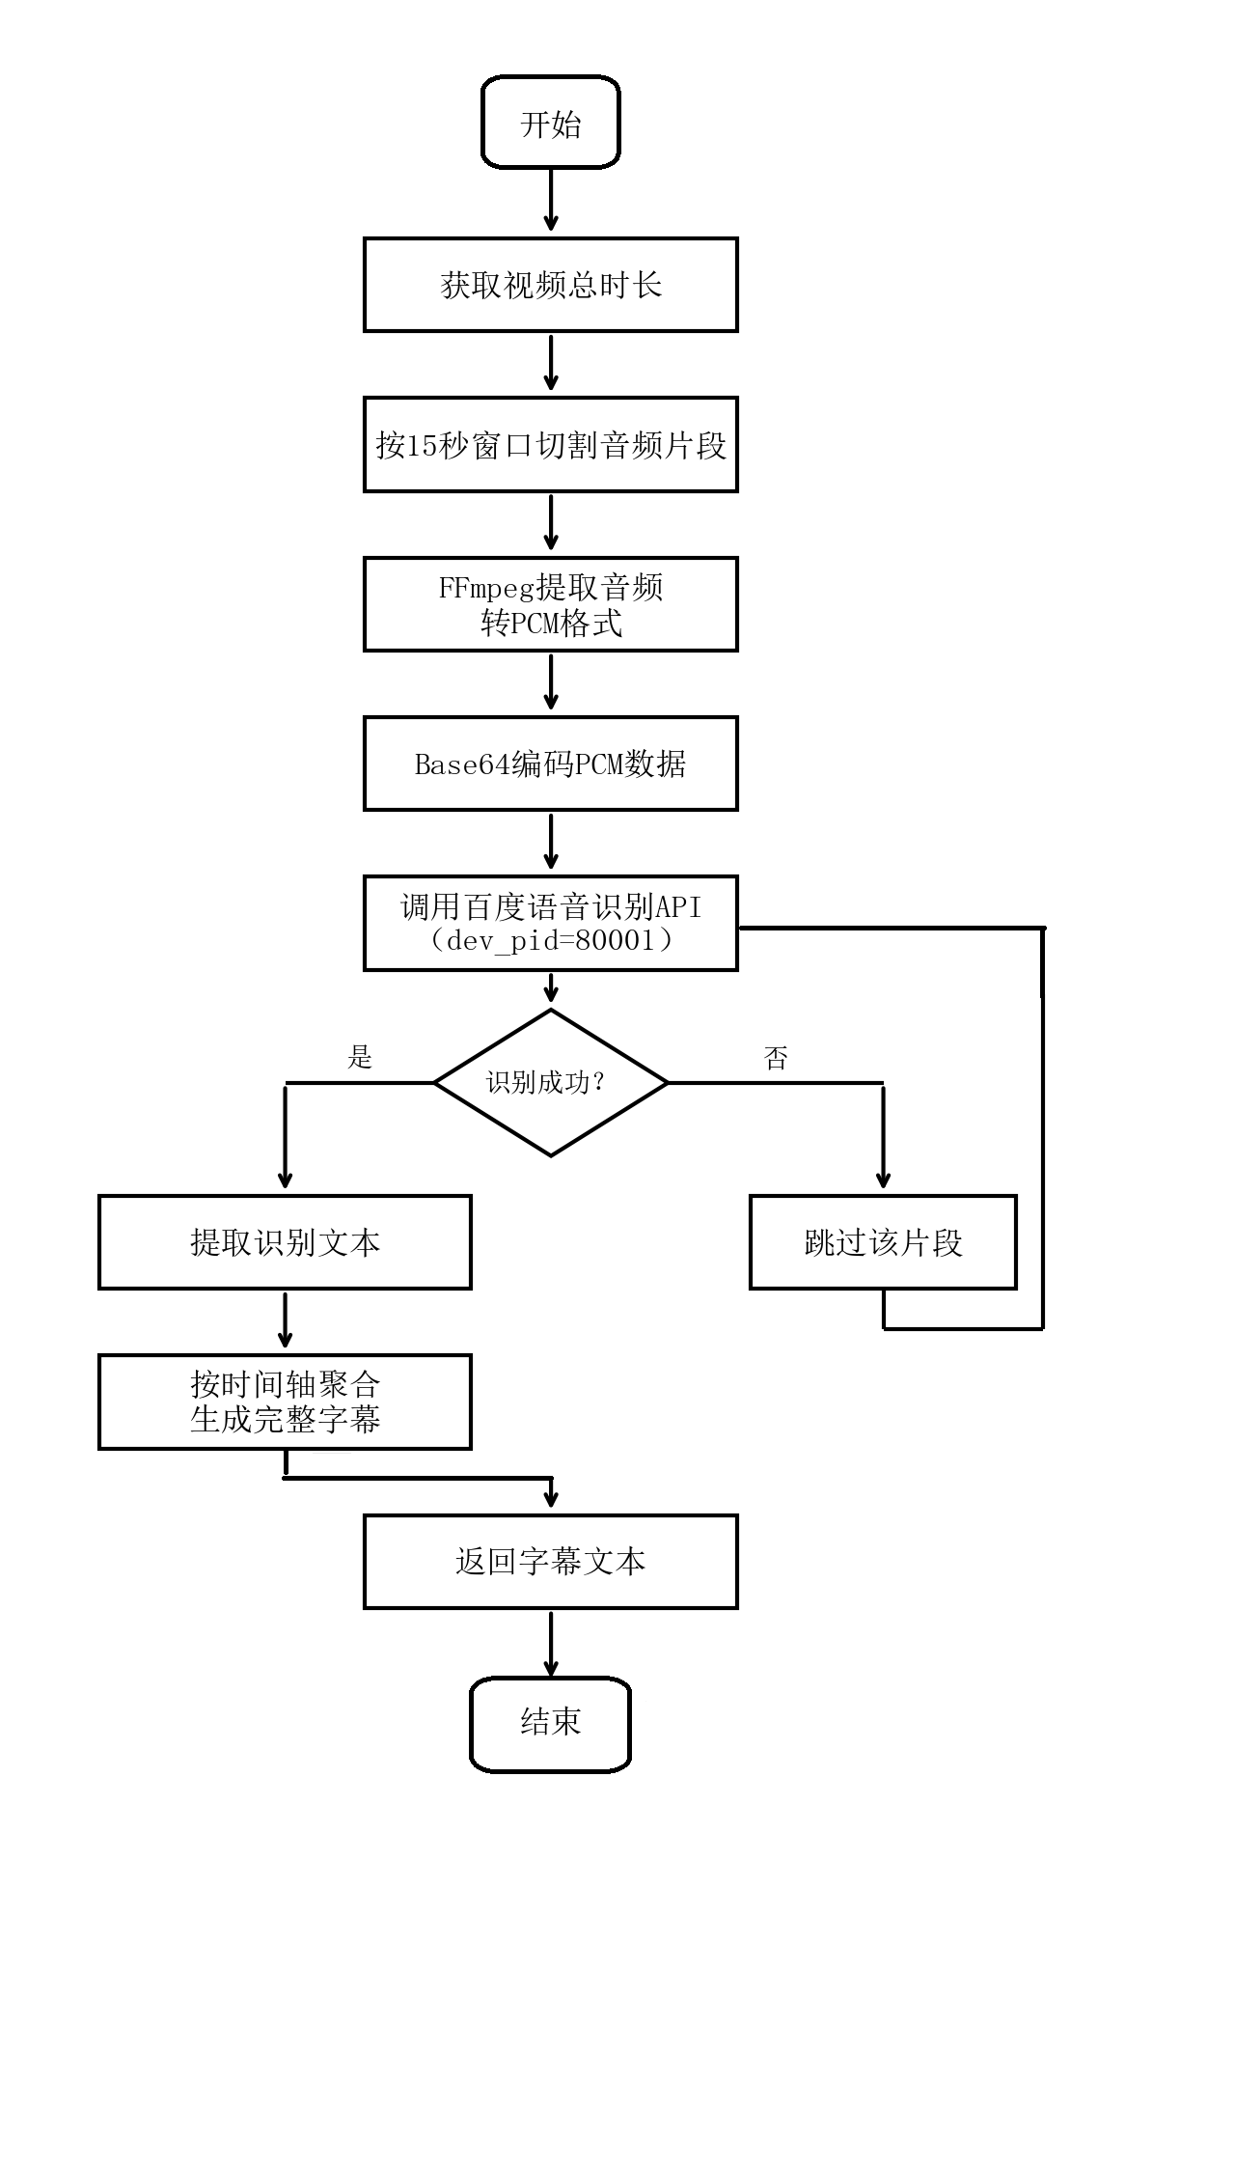
图 4.4 字幕生成模块流程图
本模块主要是对视频内容进行分段，并把语音识别技术与它结合在一起。系统用15秒为一个周期来切分视频，然后用百度语音识别API把各个片段转换成文本的形式，再利用时间戳的信息对产生的数据进行整合优化，从而得到完整的字幕数据库。
// VideoProjectService.java - 字幕生成核心逻辑
public Map<String, Object> generateSubtitle(
String videoPath) {
String absPath = toAbsolutePath(videoPath);
double duration = getDuration(absPath);
double windowSize = 15.0; //15秒为一个时间窗
StringBuilder fullText = new StringBuilder();
List<Map<String, Object>> segments = new ArrayList<>();
for (double start = 0; start < duration; start += windowSize) {
doubleEnd = Math.min(start + windowSize, duration);
String text = baiduAsrService.recognizeSegment(absPath, start, end);
if (text != null && !text.isEmpty()) {
fullText.append(text);
segments.add(Map.of("start", start, "end", end, "text", text));
}
}
return Map.of("text", fullText.toString(), "segments", segments);
}

4.2.6 模板管理模块实现
模板管理模块的实现代码位于TemplateController和TemplateService两个类中。TemplateController提供了四个RESTful API接口：GET /api/templates用于获取全部模板列表，按使用次数降序排列以便用户优先看到热门模板；GET /api/templates/category/{category}用于按分类筛选模板，支持festival（节日）、vlog（日常记录）和tutorial（教程）三种分类；GET /api/templates/{id}用于获取单个模板的详细信息；POST /api/templates/{id}/use用于记录模板的使用操作。
核心业务组件为TemplateService，使用VideoTemplateRepository来和数据库进行交互，对模板数据的创建、修改、删除以及查询等全生命周期的管理都由它来完成，保证数据的持久化存储。每一个视频模板实体包含的属性字段很多，有模板名称、详细说明、类型标识、画幅尺寸、时间限制、过渡效果参数、滤镜设置、音效选项和累计使用次数等。用户选择一个模板的时候，useTemplate方法不但会把全部的配置详情返回给前端，还会把当前选中的模板的usageCount属性值更新，然后把变化的数据写入到数据库中，从而准确地记录下模板实际被使用了多少次。系统初始化的时候，用自定义的数据初始化类把标准模板数据加载到数据库表里，给系统的正常运行提供基本的支持以及初始的资源。
public class TemplateService {
private final VideoTemplateRepository templateRepository;
// 获取所有模板，按使用次数降序排列
public List<VideoTemplate> getAllTemplates() {
return templateRepository.findAllByOrderByUsageCountDesc();
}
// 按分类查询模板
public List<VideoTemplate> getTemplatesByCategory(String category) {
return templateRepository.findByCategory(category).
}
// 根据ID获取模板
public VideoTemplate getTemplateById(Long id) {
return templateRepository.findById(id).orElseThrow(() -> new RuntimeException("模板不存在"));
}
// 使用模板，自动增加使用次数
public VideoTemplate useTemplate(Long id)
VideoTemplate template = getTemplateById(id);
template.setUsageCount(template.getUsageCount() + 1);
return templateRepository.save(template);
}

// 添加新模板
public VideoTemplate addTemplate(VideoTemplate template) {
return templateRepository.save(template);
}
}

4.2.7 滤镜处理与画面比例调整实现
视频滤镜效果的实现基于 `VideoProjectService` 中定义的 `applyFilter` 方法，该方法接收视频文件路径与指定滤镜类型作为输入参数，并借助第三方工具包 `FFmpegUtil` 的 `applyFilter` 函数完成核心逻辑运算。系统自带了很多经典的视频处理算法模型，有灰度化、复古风格、色调调节（暖色调或者冷色调）等等。每一个滤镜都是由FFmpeg命令参数所配置而成的来产生相应的艺术效果，灰度滤镜使用色调偏移命令hue=s=0来完成图像脱色处理，复古滤镜则是将色阶映射和低通滤波结合起来，以模拟出传统胶片影像特有的颗粒感。最后得到符合选择的滤镜特征的目标视频文件。
public String applyFilter(String videoPath, String filterType, Long userId)
String absVideo = toAbsolutePath(videoPath);
// 相对路径转绝对路径
String dir = exportDir + "/" + userId;
// 创建用户专属输出目录
new File(dir).mkdirs();
// 创建目录，如果不存在则创建它
String outputPath = dir + "/filter_" + UUID.randomUUID().toString() + ".mp4"; // 生成一个随机的文件名
boolean ok = ffmpegUtil.applyFilter(absVideo, outputPath, filterType);
// Call the FFmpeg utility to apply the filter
if (!ok) throw new RuntimeException("添加滤镜失败");
return toRelativePath(outputPath);
// 返回相对路径供前端访问
}
关键就是开发和优化changeAspectRatio函数，它的目的是调用FFmpeg库中的scale、pad滤镜模块，把16:9（横屏）、9:16（竖屏）、1:1（正方形）这三种主流画幅比例转换为不同的画幅。系统首先按照事先设定的目标宽高比来计算出最佳的输出分辨率，然后用scale滤镜将源视频帧以等比例的方式缩小到新的视觉表现空间中去，再借助pad滤镜去填补边缘处的空缺部分，接着给黑色背景色块添加进去之后就基本可以满足编码规范的要求了。既可以较好地保存原始数据的完整性，又可以使生成的内容更好地适应典型终端设备的画面。
public boolean changeAspectRatio(String inputPath, String outputPath, String ratio)
String Scale;
根据所选比例类型来选取合适的FFmpeg滤镜参数。
switch (ratio == null ? "16:9" : ratio) {
case "9:16" -> // 竖屏（手机全屏）
scale="scale=1080:1920:force_original_aspect_ratio=decrease,pad=1080:1920:(ow-iw)/2:(oh-ih)/2";
case "1:1" -> // 正方形
scale="scale=1080:1080:force_original_aspect_ratio=decrease,pad=1080:1080:(ow-iw)/2:(oh-ih)/2";
case "4:3" -> // 标准横屏
scale="scale=1440:1080:force_original_aspect_ratio=decrease,pad=1440:1080:(ow-iw)/2:(oh-ih)/2";
case "3:4" -> // Portrait
scale="scale=1080:1440:force_original_aspect_ratio=decrease,pad=1080:1440:(ow-iw)/2:(oh-ih)/2";
default -> // 默认 16:9 横屏
scale="scale=1920:1080:force_original_aspect_ratio=decrease,pad=1920:1080:(ow-iw)/2:(oh-ih)/2";
}
// 构建并执行 FFmpeg 命令
List<String> cmd = new ArrayList<>(Arrays.asList(
ffmpegPath, "-y",
"-i", inputPath,
"-vf", scale, // 视频滤镜：缩放 + 填充
"-c:v", "libx264", "-c:a", "aac", // 视频/音频编码
"-preset", "fast", // 编码速度预设
outputPath
));
return executeCommand(cmd);
}

4.2.8 系统安全与异常处理实现
该系统的安全防护机制主要依托于`SecurityConfig`配置类与自定义`JwtAuthenticationFilter`过滤器的协同运作。在`SecurityConfig`中，借助Spring Security框架实现了一系列关键的安全参数设定：采用无状态会话模式，并通过JSON Web Tokens（JWT）完成身份验证任务，从而摆脱传统基于Session的身份管理方式的约束。对不同的路径应用了精细的权限控制，即在/api/auth/目录下的用户登录、注册等接口以及/uploads/静态文件夹对外部网络开放访问权限，在其它受保护的服务端点上必须经过认证之后才能执行操作。密码存储时采用BCrypt算法把用户的明文密码进行单向哈希加密，从而加强敏感信息的安全性，减少由于数据泄露所造成的隐患。同时系统使用了CORS配置项，可以使得移动终端的应用程序发起跨域的HTTP请求与服务器进行正常的交互。
在本系统的设计架构中，全局异常处理功能由`GlobalExceptionHandler`类承担，并借助Spring框架中的`@RestControllerAdvice`注解实现模块化部署，达成跨控制器层级的异常统一管理。该类对不同的异常事件设置了对应的捕捉方式，对于继承自`RuntimeException`的运行时异常，使用指定格式的状态响应对象来包装异常信息（状态码为500，详细错误内容），然后返回给客户端；当由于参数校验不通过而产生`MethodArgumentNotValidException`的时候，取出所有的字段验证错误记录，以JSON的形式构造出状态码为400的响应结果；对于其他的非预期异常，则一律视为内部服务器问题，按照事先约定好的模板生成标准的状态响应，供交互调用。以上各种异常都按照预先定义好的规范`ApiResponse`结构来表示，包含状态码、描述信息以及可选的扩展字段等，以此保证前端可以以统一的规范去解析和适应各种业务异常的情况。
public class SecurityConfig {
@Bean
public SecurityFilterChain filterChain(HttpSecurity http) throws Exception {
http://www.beijing.gov.cn/beijinggianduohuisanji/2024/03/06/461643.html
.cors(cors -> cors.configurationSource(corsConfigurationSource()))
.csrf(csrf -> csrf.disable())
.sessionManagement(session->session.sessionCreationPolicy(SessionCreationPolicy.STATELESS))
.authorizeHttpRequests(auth -> auth
.requestMatchers("/api/auth/**","/uploads/**").permitAll()
.anyRequest().authenticated()
.addFilterBefore(new JwtAuthenticationFilter(jwtUtil()),UsernamePasswordAuthenticationFilter.class);
return http.Build();
}
}
// JwtAuthenticationFilter：JWT认证过滤器，从请求头提取Token并验证，设置用户身份到安全上下文
public class JwtAuthenticationFilter extends OncePerRequestFilter {
@Override
protected void doFilterInternal(HttpServletRequest request, HttpServletResponse response, FilterChain filterChain) {
String token = extractToken(request);
if (token != null && jwtUtil.validateToken(token)) {
Long userId = jwtUtil.getUserIdFromToken(token);
SecurityContextHolder.getContext().setAuthentication(...)
new UsernamePasswordAuthenticationToken(userId, null, Collections.emptyList()));
filterChain.doFilter(request, response);
}
}

// GlobalExceptionHandler：全局异常处理器，统一捕获并处理运行时异常和参数校验异常
@RestControllerAdvice
public class GlobalExceptionHandler {
@ExceptionHandler(RuntimeException.class)
public ApiResponse<String> handleRuntimeException(RuntimeException e) {
return ApiResponse.error(500, e.getMessage());
}

@ExceptionHandler(MethodArgumentNotValidException.class)
public ApiResponse<String> handleValidationException(MethodArgumentNotValidException e) {
String message = e.getBindingResult().getFieldErrors().stream()
.map(error -> error.getField() + ": " + error.getDefaultMessage())
.reduce((a, b) -> a + "; " + b).orElse("Parameter validation failed");
return ApiResponse.error(400, message);
}
}

4.3 移动端实现

4.3.1 应用整体架构
移动端应用基于Flutter框架开发，项目的代码目录结构组织如下：lib/main.dart为应用的入口文件，负责初始化应用程序并配置路由规则；lib/screens/目录下存放各个页面的界面代码文件，包括splash_screen.dart（启动页）、login_screen.dart（登录注册页）、home_screen.dart（主页）、project_list_screen.dart（项目列表页）、video_editor_screen.dart（视频编辑器页）、music_screen.dart（音乐选择页）、template_screen.dart（模板选择页）和profile_screen.dart（个人中心页）；lib/services/api_service.dart封装了与后端API进行网络通信的HTTP请求方法；lib/providers/auth_provider.dart基于Provider状态管理方案实现了用户认证状态的全局管理；lib/utils/目录下存放了应用主题配置（app_theme.dart）和常量定义（constants.dart）等工具文件[23]。

4.3.2 登录注册界面实现
登录和注册模块的主要逻辑由login_screen.dart文件来实现，该界面的设计严格按照UI/UX设计规范，顶部嵌入应用程序Logo和品牌标识，中部集中展示表单区域，用户名输入框、密码输入框、切换账号类型功能按钮等都在中间位置，明显的地方用操作说明。用户提交完整信息之后，点击登录按钮就会开始业务流程，此时系统会调用 ApiService中的 login 方法向后端服务器发起请求，并对返回的凭证进行校验。认证成功之后，通过AuthProvider的权限管理功能使用本地存储(Token或者Cookie)的方式保存JWT令牌，跳转到首页；反之，则用清晰友好、容易判断和修改的错误提示信息展示出来。具体的界面结构见图 4.5。
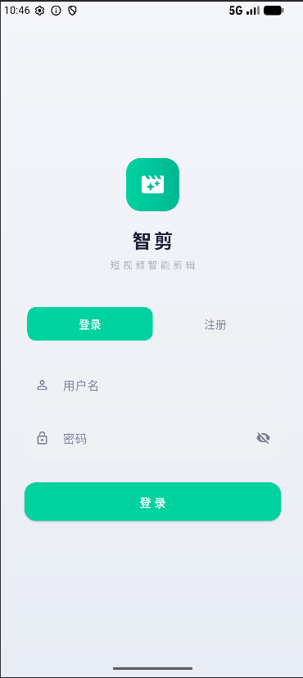
图 4.5 登录界面
程序开始时会显示启动界面。该界面用渐变色作为背景基底，在中间位置放上应用的logo，具体的视觉设计请参照图4.6所示的内容。

图 4.6 应用启动页界面
用户注册界面中有一个专门用来输入用户名、密码的文本框。当用户填写完相关的信息后点击注册按钮的时候，就会触发账户创建的流程。注册成功之后，系统就会自动生成JWT访问令牌并自动重定向到首页，其展示效果可以参考图4.7。
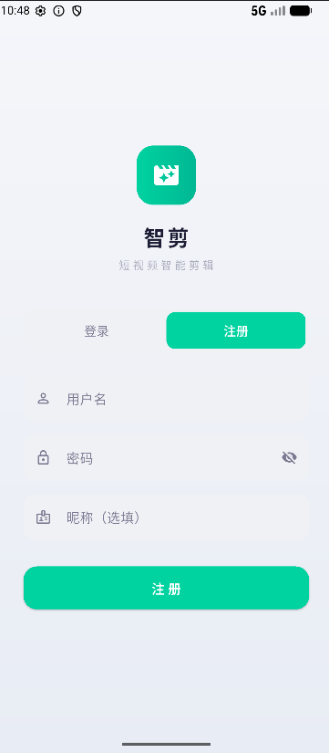
图 4.7 用户注册界面

4.3.3 主页与导航框架实现
主页界面是应用程序的主要架构要素之一，它的主要作用就是信息的展示和导航的控制。其具体实现依托于 `home_screen.dart` 文件完成，该文件采用 Flutter 基础组件库构建，并通过 `Scaffold` 模块整合布局逻辑。从视觉上来说，在底部用自定义的NavigationBar组件来实现五个标签页，分别是项目管理、模板精选、快速建站（悬浮按钮触发）、音视频素材和用户中心等。新建项目模块用中间悬浮按钮来方便地操作。使用IndexedStack对子页面的切换过程进行管理，保存各个子页面的状态数据，在用户切换选项卡的时候也可以恢复页面的内容以及历史记录，使交互更加流畅，用户体验更好。
导航栏中间有一个浮动的按钮（FloatingActionButton），用渐变色的圆角矩形，从应用程序主体颜色慢慢变绿，带阴影。本功能模块的主要作用是让用户可以直接进入视频剪辑项目创建过程，提高用户交互体验的效率。当用户点击该按钮的时候，系统就会激活ModalBottomSheet组件，给用户一个输入项目名称的界面。确认内容之后，如果选择了开始创作这个选项，那么前端框架就会向服务器发出一个API请求来创建一个新的项目记录；如果请求成功，页面就会自动切换到视频编辑界面；否则，对于没有填写项目名称的情况，会默认把其标记为未命名，并继续后面的处理。具体的细节见附录中图4.8。
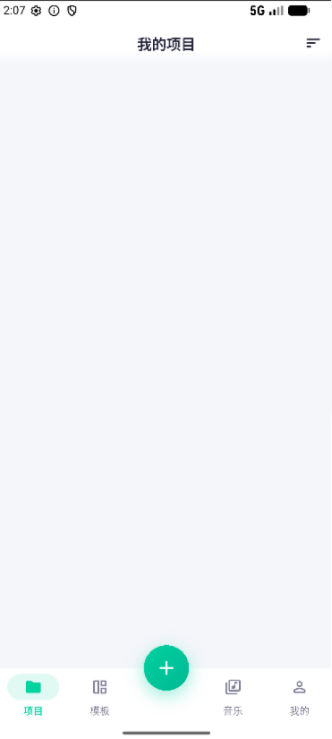
图 4.8 主页界面
用户在主界面底部导航栏点击创建之后，系统就会触发ModalBottomSheet组件的调用，弹出一个悬浮在屏幕下方的功能对话框。此对话框由项目名称输入区和提交请求的确认按钮组成，其具体的结构可以参考图4.9。
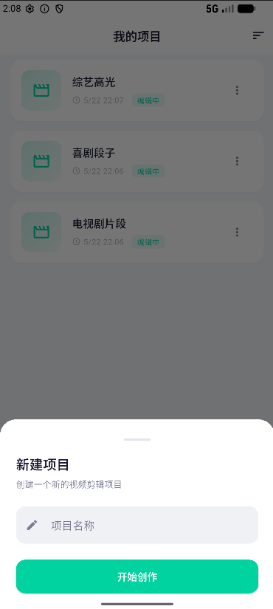
图 4.9 创建新项目弹窗界面
项目列表界面的主要作用就是显示用户创建的所有视频剪辑项目。在实现层面，其逻辑主要封装于 `project_list_screen.dart` 文件中。本模块采用卡片式布局，并且使用下拉刷新的方式实现实时数据的刷新。调用后端接口（GET /api/video/projects），利用参数过滤条件来获取项目数据，从而得到动态展示的列表。每张卡片有封面缩略图、名称、发布日期、状态等必要的信息，还有左滑操作入口，可以实现用户对卡片的选择，从而达到删除的效果。该操作是前端向服务器发出请求，服务器返回结果，从而实现某个条目完全删除。整个流程是前后端配合完成的，具体的实现细节见图4.10的说明文档。本节主要对本功能的技术架构以及整体运作机制进行详细的分析。
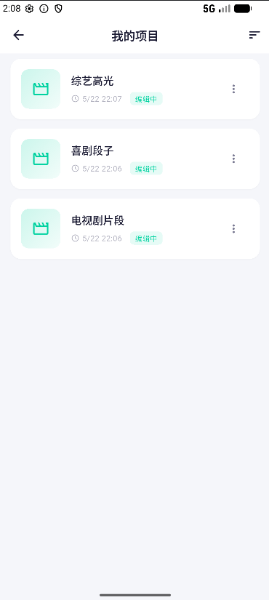
图 4.10 项目列表页

4.3.4 视频编辑器界面实现
视频编辑器界面属于移动应用里关键的功能模块一部分，它的设计要顾及到功能性以及用户体验性。从技术上来说，本界面的代码实现是以video_editor_screen.dart文件为依据，用分层结构进行布局。整体结构由上到下分为三层，上层为实时预览目标视频内容的显示区域，利用动态渲染的方式保证素材信息可以及时更新；中层为时间轴和片段管理区，可以满足用户对视频进行多种操作的需求，例如视频裁剪、片段重组、顺序调整等等；下层为工具栏，工具栏上集成了各种编辑功能，如裁切优化、转场特效添加、滤镜调用、音频混音、字幕生成、画幅适配、内容提取等，工具栏的操作方式简洁易懂。
用户激活底部导航栏中某个功能图标之后，系统就会按照事先设定的逻辑来展示对应的界面或者引导到相应的模块上。当用户选择“配乐”选项的时候，程序就会自动跳转到音乐选择页面（music_screen.dart），该页面具有分类导航、音效试听等主要功能，可以供用户进行筛选和选择合适的背景音乐来达到和视频内容无缝结合的目的。模板选项会跳转到模板管理界面（template_screen.dart），给用户提供了各种创意设计模版的选择以及一键应用的功能，可以快速地创建出作品的结构。智能剪辑开始的时候，前端需要向后端发出请求去调用智能剪辑服务，后台的算法处理完毕之后，就会产生优化过的视频片段供用户进行审核确认。整个过程是前后端协同工作来实现信息交换和任务执行的。
该视频编辑器用TabBar标签页的方式做模块化的开发，它的用户界面被分成五个主要的功能区。
- 图4.11为视频制作基础编辑标签页，是主要的功能区域，有诸多的重要功能模块。该区域的主要用途有如下几点，一是可以将本地存储设备上的视频文件导入到本系统中，二是可以利用内置摄像头进行即时拍摄素材的获取，三是可以利用时间轴控件对单个视频片段进行裁剪、延长等操作，四是可以使用拖放交互的方式将多个视频片段进行顺序排列和整合，五是可以使用过渡效果选项来生成自然流畅的画面切换，六是将多种图像处理算法（黑白化、复古风格模拟、高斯模糊、边缘锐化）融合到视频制作当中，从而丰富视频的表现力。界面中的滚动条可以调节参数值，下拉菜单是辅助工具，可以方便地找到需要的功能。
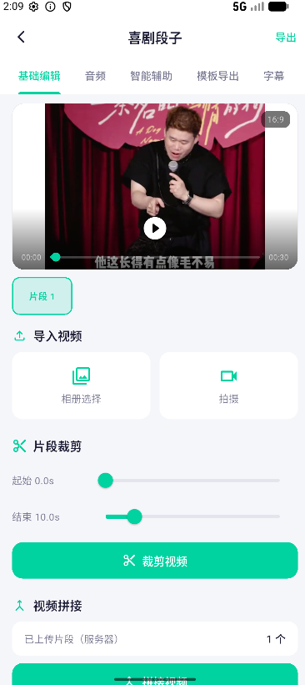
图 4.11 基础编辑页
用户在基础编辑界面中开启“导入视频”之后，系统就会自动引发选择框被调出。选择框有两种选择方法，第一种从设备相册中选择已有的本地视频文件，第二种是用摄像头拍摄一段新的视频并上传到平台保存，其交互界面如图4.12所示。
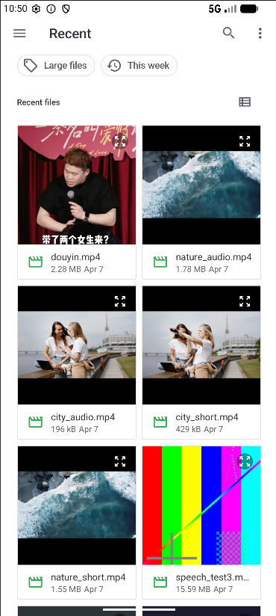
图 4.12 视频导入操作界面
视频裁剪模块有起始时间和结束时间的滑动条控件，可以用来准确地设置时长参数。在完成所有的设置之后，单击开始裁剪按钮就可以执行相应的操作流程。本功能的具体布局如图4.13所示。
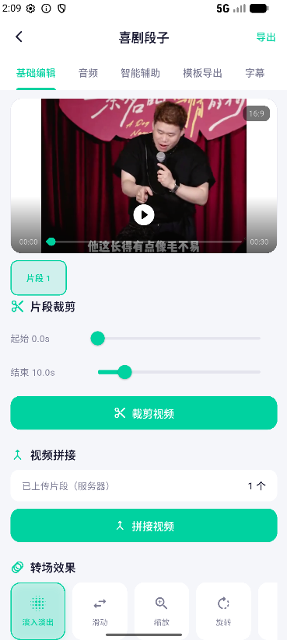
图 4.13 视频裁剪参数设置界面
- 图4.14是音频编辑的主要功能模块，主要有背景音乐集成、音量调节、人声提取等几个方面。系统通过音乐屏的音乐管理功能来完成对各种音乐资源的管理，这个组件可以对各种不同的音乐进行检索和筛选，并且还可以进行试听、选择等操作。其界面为两层的导航结构，一层是按照场景类别来分的（自然景观、叙述情境、事件氛围、节日庆典、静谧时刻、动态场景），二层则是按照情绪主题来布置的（专注沉浸、欢快轻松、宁静祥和、激情昂扬、细腻柔情）。每首曲子都以卡片的形式显示出来，曲名、作者、时长、情感类型等信息均有所标注，播放键可以随时试听。使用第三方库audioplayers可以方便的导入需要播放的音乐文件，并对参数进行设置。设置之后可以利用滑块来调节音效的强弱和是否对原录音的人声做分离处理。
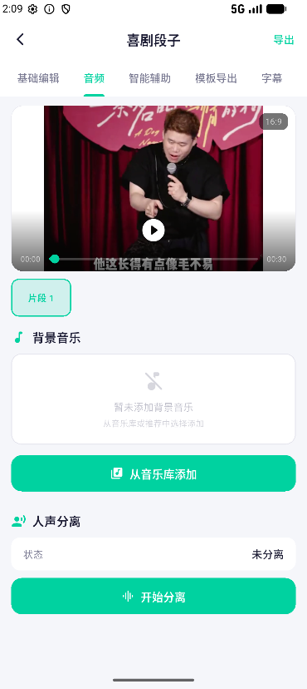
图 4.14 音频页
本界面有两个筛选模块来实现场景分类和情绪标签的显示，使用户可以得到有条理、准确的音乐资源。音乐列表以卡片的形式排列出来，上面有歌曲名称、作曲者信息、时长数据以及情绪属性等重要元素，每张卡片的左边都有一个可以触发在线试听功能的图标。整体布局如图4.15所示。
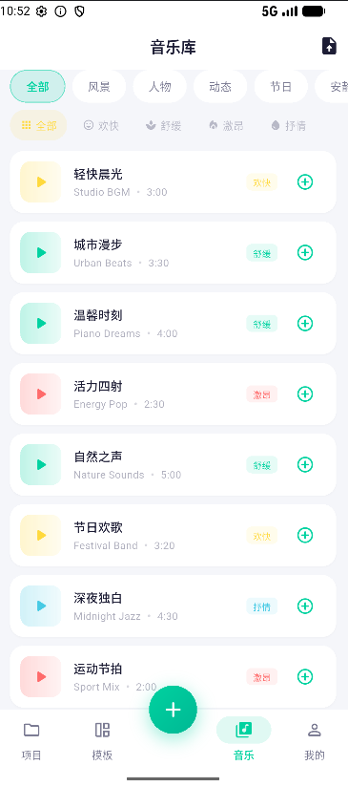
图 4.15 音乐选择与试听界面
人声分离模块有一个快捷启动键，用户按下该键之后，程序就会启动，使用FFmpeg的频谱分析功能将视频中的语音与背景噪音分开，得到两个独立的音频文件。界面设计见图4.12，存储路径说明见图4.13。
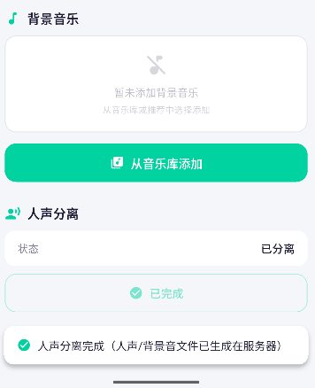
图 4.16 人声分离操作界面

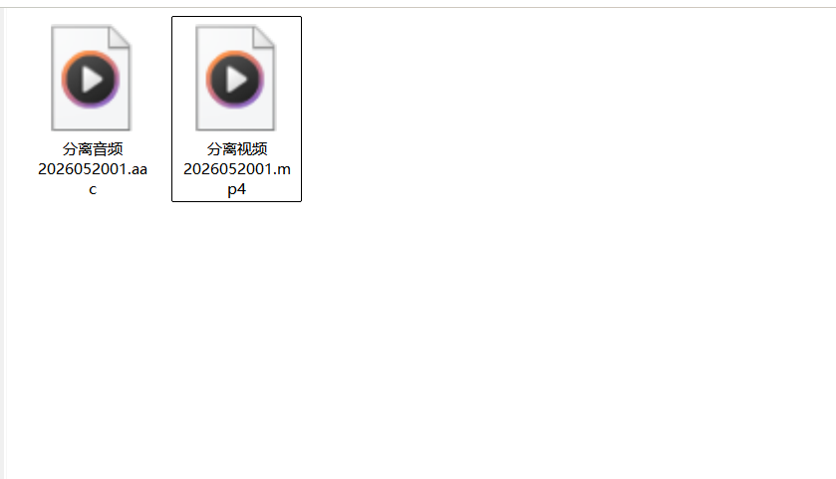
图 4.17 人声分离文件存储界面
- 智能辅助模块把各种先进的智能化技术整合在一起，例如使用卷积神经网络（CNN）、长短时记忆网络（LSTM）的视频场景分类算法、用拉普拉斯算子来评价帧质量的技术架构、把清晰度阈值优化和片段提取、拼接优化结合起来的功能单元等。该模块可以依据场景解析的结果给出音乐的适配建议服务，当用户触发全自动化流程的时候，就会以列表的形式将各个采样段落的质量评分和等级分展示出来，给后期剪辑的决定赋予数据支撑[24]。
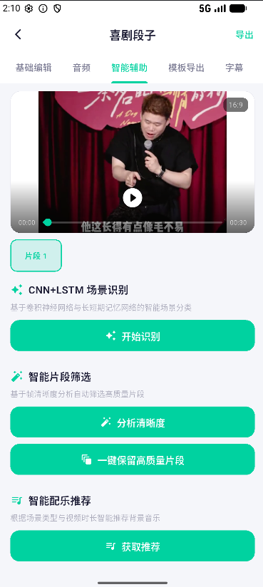
图 4.18 智能辅助页
根据场景解析得到的结果界面详细结果，包含类别划分、标签标注、置信度评价以及风景、人物、运动、静止四类属性概率分布情况。结果展示的细节可以参见图4.19。
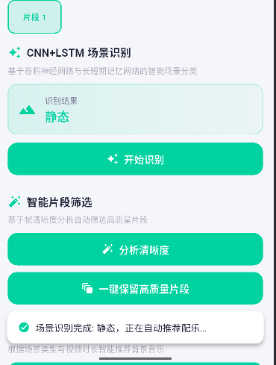
图 4.19 场景识别结果展示界面
本模块用视频间隔抽帧的方法将各个时间段的参数、画质评价分数、图像质量评级数据整理成表格，方便用户快速了解视频片段的视觉表现。图4.20为具体的效果图。
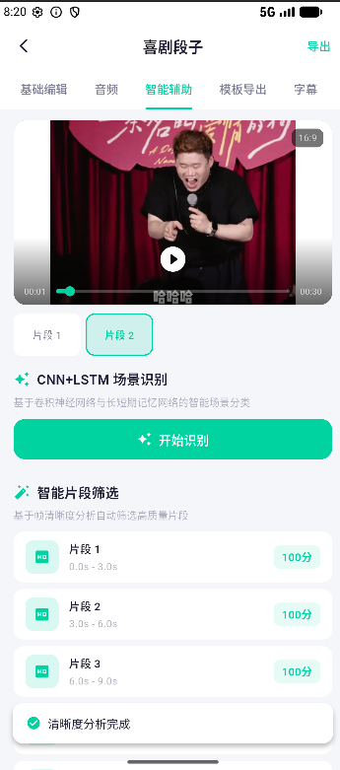
图 4.20 清晰度分析结果界面
本文采用场景解析的方法来创建了一个有分类、有匹配功能的音乐推荐系统。本系统可以自动识别场景特征，自动选择合适的音频资源供用户使用。其交互界面具体的设计细节可以参见图4.21。
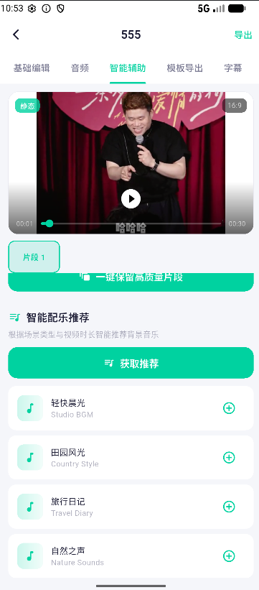
图 4.21 智能配乐推荐界面
- 图4.22为模板导出模块的功能架构，主要是三个部分组成，即模板选择界面的设计、画布比例调节机制的实现、视频生成流程的集成。模板管理的前端交互逻辑由`template_screen.dart`来实现，使用的是Flutter框架，顶部导航栏有四个分类选项（全选、节日、Vlog、教程），使用GridView布局动态展示各种模板资源。每项模板用卡片的形式展示基本的属性信息，即名称、预览缩略图、所属类型以及下载量统计等主要的字段。用户点击任意一张卡片之后，底部就会弹出一个详细的属性窗口，显示全部的属性信息，并且会有一个“立即应用”的按钮，当用户点击该按钮的时候，就可以把所选的过渡效果、特效滤镜和背景音乐参数批量地导入到当前的编辑环境中。根据输出格式的需求，给出了MP4和AVI两种主流的编码方式供用户自由选择，并且还具有分辨率调节的功能，可以设置成16：9（宽屏）、9：16（窄屏）以及1：1（正方形）这三种常见的屏幕比例。整个工作流最后都集中在成品文件打包上，保证内容经过校验后通过指定的协议安全上传到服务器存储系统中。
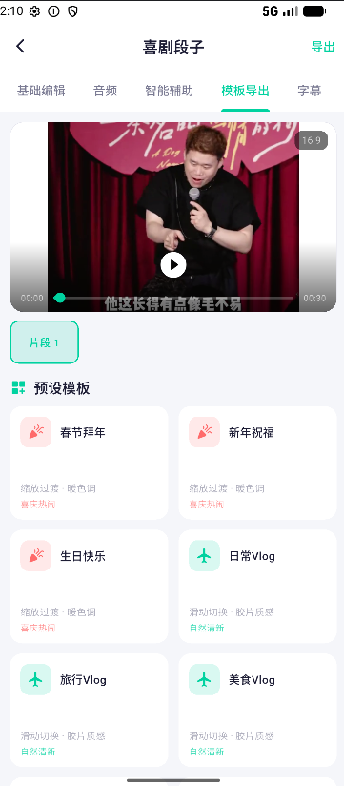
图 4.22 模版导出界面
用户选择模板卡片之后，界面底部就会弹出详情面板，把所选模板的所有配置参数都集中显示出来。面板上列出的是名称、描述、分类编号、建议画幅、初始时长设置、过渡效果设置、滤镜设置和背景音乐等项内容。界面底部有一个“采纳当前模板”的按钮，供用户使用，具体的使用内容如图4.23所示。
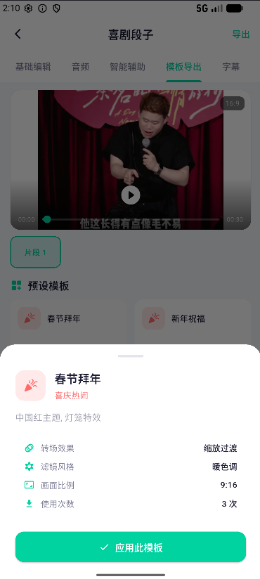
图 4.23 模板详情展示界面
在视频操作面板首页可以进行两个或者多个视频的拼接，点击拼接可以将多个视频拼接为一个完整的视频，并且该界面可以进行转场效果的实现，点击添加转场可以在拼接的视频中添加的转场效果，，让视频的衔接不会那么生硬。具体参考图4.24。
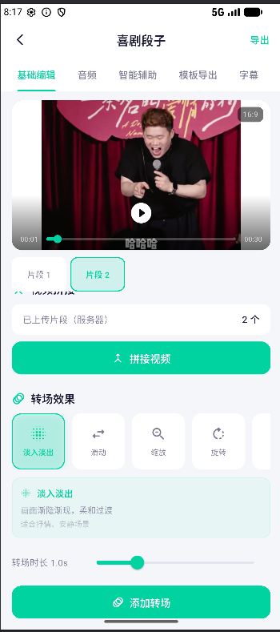
在视频导出界面里，用户可以挑选MP4或者AVI这两种编码格式当中的一种当作输出形式。选择好目标格式之后，系统就会调用后端的FFmpeg引擎来完成视频渲染工作。在此期间界面上会实时显示导出进度和状态提示信息，具体可以参考图4.25。
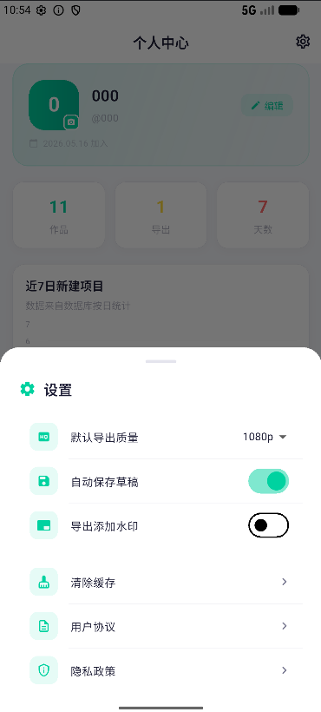
图 4.25 视频导出设置界面
- 图4.26是字幕编辑模块的主要功能，即实现自动字幕的生成以及嵌入式处理。本模块可以实时采集视频中音频信息，使用百度语音识别技术将语音转文字，同时自动生成带有时间戳的信息同步文本。就架构设计而言，它的界面可以对初始的转录内容实施交互式的手动校对及修改，而不会影响到系统的运行；经过验证没有问题之后，就可以把修正过的字幕数据保存到对应的视频文件中，保证字幕和画面内容的一致性^{[25]}。
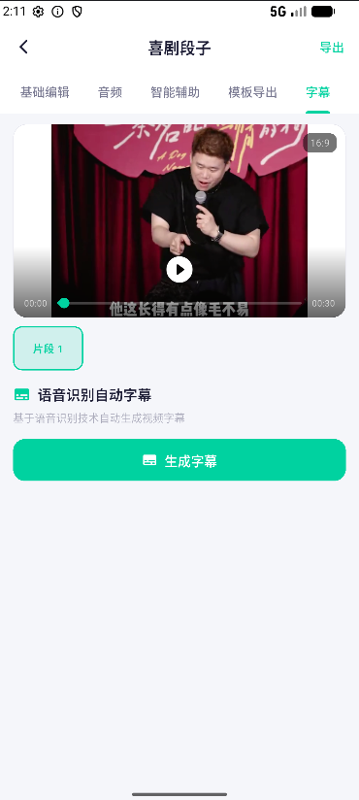
图 4.26 字幕界面
字幕生成完毕之后，系统会在文本编辑区显示提取出来的字幕内容，给每一段落加上时间戳。用户可以对生成的字幕数据进行校正、优化等操作，具体的显示效果见图4.27。
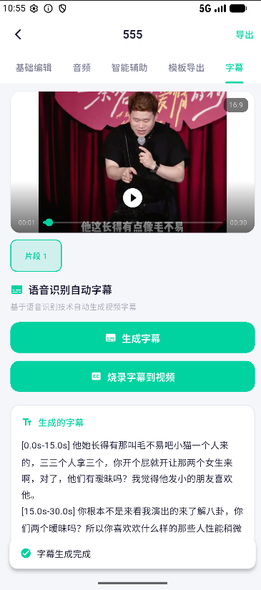
图 4.27 字幕生成结果展示界面

4.3.5 个人中心界面实现
个人中心模块的主要实现方式是依靠profile_screen.dart文件来完成的，其目的就是创建出一个高效便捷的信息管理、公开展示平台。界面布局把用户的头像和昵称放在顶部位置，再依次把姓名、电子邮箱和电话号码这些主要的信息字段排成一行。编辑按钮的作用是触发动态交互流程，点击之后可以打开信息修改功能，通过前端表单数据的实时更新来映射后台API调用（即PUT/api/user/profile），从而实现数据库状态的同步。头像更新请求有本地相册选取、相机实时拍摄两种方式，选中的图像经过压缩之后发送到服务器，并且更新用户记录中avatar字段的值。具体的实现可以参考附录中的图4.28至图4.29。
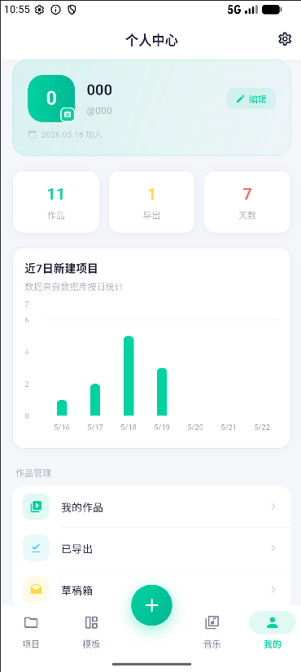
图 4.28 个人中心页
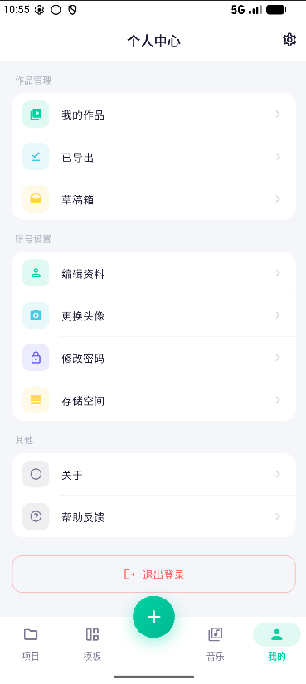
图 4.29 个人中心附页
用户在个人中心页面点击“编辑”按钮之后，就会触发资料修改的流程，从而对昵称、电子邮箱这些重要的信息进行修改。完成所有的必要设置之后，只需要按一下保存键就可以提交修改的内容，具体的交互界面如图4.30所示。
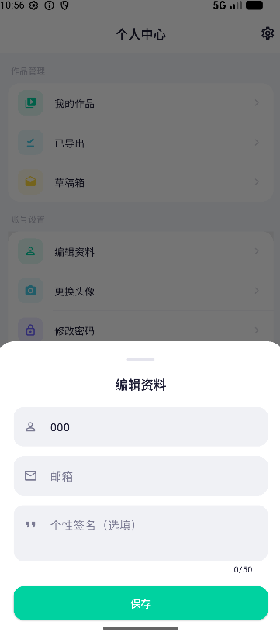
图 4.30 个人信息编辑界面
用户可以选择自己已经存在的图片来上传，也可以利用终端摄像头实时拍摄上传个性化的头像。系统接收到图片之后会立即把图片传送到服务器进行数据的保存，同时也会同步更新到前端界面上，从而显示最新的头像信息。该功能的操作过程如图4.31所示。
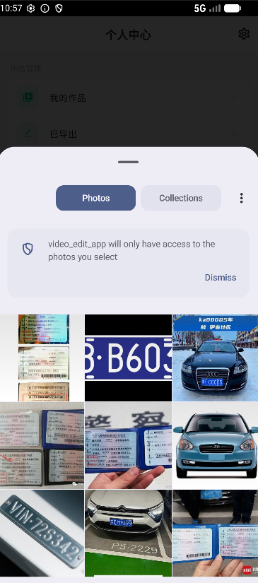
图 4.31 头像上传操作界面

4.3.6 网络通信层实现
移动端应用和后端服务之间数据交互的逻辑是由ApiService类来统一管理的，具体的实现可以查看api_service.dart文件的相关代码。该类使用单例设计模式来保证系统中只有一个网络请求客户端实例，从而有效地减少了系统的资源消耗，并且提高了系统的运行效率。在技术栈的选择上，使用Dio框架来实现HTTP通信的接口服务端，在连接超时、响应超时分别设置为120秒。在发起网络请求前，拦截器会从SharedPreferences获取存储的JWT令牌信息，并将其封装到请求头的Authorization字段（格式为Bearer+token值）。对包含文件上传的FormData类型的请求，拦截器会自动删除默认加入的Content-Type属性，之后根据提交的数据内容来推测出最好的MIME类型配置规则。
在错误处理方面，ApiService配置了统一的错误拦截器。当后端返回HTTP 401（未授权）或403（禁止访问）状态码时，拦截器自动清除本地存储中的JWT令牌，使应用回到未登录状态，引导用户重新进行登录认证。ApiService封装了系统所有的API调用方法，按照功能模块分为五个类别：认证相关（login、register）、用户管理（getProfile、updateProfile、uploadAvatar、changePassword）、视频项目管理（getProjects、createProject、updateProject、deleteProject）、视频处理（uploadVideo、trimVideo、concatVideos、addMusic、addTransition、separateVoice、changeRatio、exportVideo、analyzeClarity、recognizeScene、generateSubtitle、burnSubtitle、smartClip、applyFilter）以及音乐与模板管理（getAllMusic、getMusicByCategory、uploadMusic、recommendMusic、getAllTemplates、getTemplatesByCategory、useTemplate）。每个方法都将后端返回的JSON数据解析为Dart的Map类型供上层业务代码使用。
图4.31为本系统用户进行短视频编辑操作的流程图。
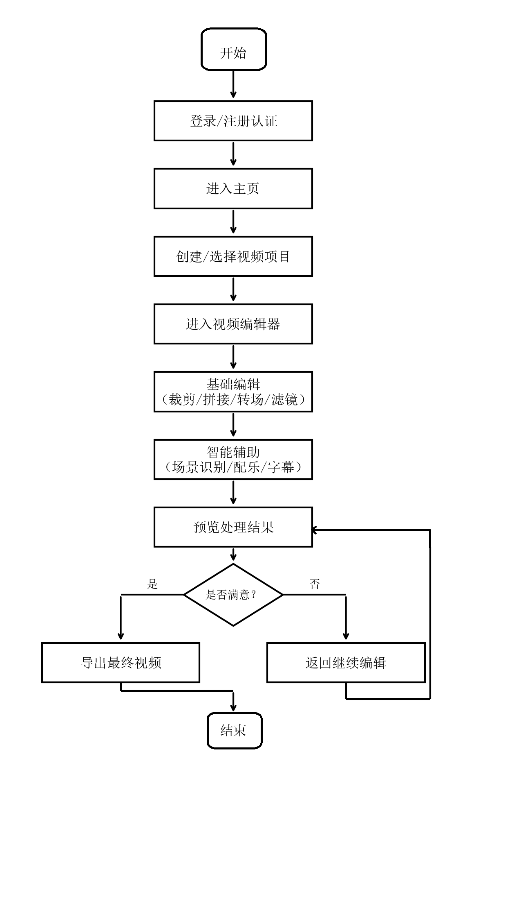
图 4.31 视频编辑操作流程图

5 系统测试
软件开发生命周期里，系统测试起到非常重要的作用。其目的就是用标准化的测试流程检验功能模块是否达到了预期的效果，发现技术问题并加以改进，以保证系统具有良好的可靠性、稳定性。因此本文首先研究测试环境的建立方法，然后从功能性和性能两个方面对测试环境进行详细的分析。

5.1 测试环境
该系统的测试工作依托特定环境展开，其服务端架构采用Windows 10操作系统、Java 17运行时环境，并结合MySQL 8.0数据库及Spring Boot框架部署，其中Spring Boot应用默认配置为Tomcat服务器（监听8080端口）。移动端测试用到的是Android 12或者更高版本的模拟器和真实的终端进行功能检验。就接口层面的技术评价来说，采用Postman调用后端API做性能测试。所有的实验都在局域网中进行，保证数据交换的安全以及网络连接的稳定。

5.2 功能测试
根据系统的功能架构进行分类，本次功能性测试主要是对用户管理模块、视频编辑模块、模板和音乐模块这三个模块进行测试。每个模块都有专门的测试计划，用表5.1到表5.3对各个操作步骤以及对应的结果做了详细的记录和说明。
表5.1 用户管理模块功能测试用例
测试编号 | 测试项目 | 测试步骤 | 预期结果 | 实际结果
TC-01 | 用户注册 | 输入用户名和密码，点击注册 | 注册成功，返回JWT令牌 | 通过
TC-02 | 重复注册 | 使用已存在的用户名注册 | 提示用户名已存在 | 通过
TC-03 | 用户登录 | 输入正确的用户名和密码 | 登录成功，跳转主页 | 通过
TC-04 | 错误密码登录 | 输入错误的密码 | 提示密码错误 | 通过
TC-05 | 查看个人信息 | 进入个人中心页面 | 正确显示用户信息 | 通过
TC-06 | 修改个人信息 | 修改昵称后提交 | 信息更新成功 | 通过
TC-07 | 上传头像 | 从相册选择图片上传 | 头像更新成功 | 通过
TC-08 | 未登录访问 | 不携带令牌请求接口 | 返回401未授权 | 通过
表5.2 视频编辑模块功能测试用例
测试编号 | 测试项目 | 测试步骤 | 预期结果 | 实际结果
TC-09 | 上传视频 | 选择本地视频文件上传 | 上传成功，返回文件路径 | 通过
TC-10 | 视频裁剪 | 设置起止时间进行裁剪 | 生成裁剪后的视频文件 | 通过
TC-11 | 视频拼接 | 选择多段视频进行拼接 | 生成拼接后的完整视频 | 通过
TC-12 | 转场特效 | 在两段视频间添加淡入淡出 | 转场效果正常显示 | 通过
TC-13 | 添加背景音乐 | 选择音乐文件并设置音量 | 音乐成功混入视频 | 通过
TC-14 | 人声分离 | 对包含人声的视频执行分离 | 生成人声和背景音两个文件 | 通过
TC-15 | 画面比例切换 | 将16:9视频切换为9:16 | 画面比例正确调整 | 通过
TC-16 | 应用滤镜 | 为视频应用灰度滤镜 | 滤镜效果正确应用 | 通过
TC-17 | 场景识别 | 上传风景视频进行识别 | 返回场景类型判定结果 | 通过
TC-18 | 清晰度分析 | 分析视频帧清晰度 | 返回各段清晰度评分 | 通过
TC-19 | 智能剪辑 | 执行一键智能剪辑 | 自动筛选高质量片段并拼接 | 通过
TC-20 | 字幕生成 | 对有语音的视频生成字幕 | 返回识别的字幕文本 | 通过
TC-21 | 导出MP4 | 以MP4格式导出视频 | 成功生成MP4文件 | 通过
TC-22 | 导出AVI | 以AVI格式导出视频 | 成功生成AVI文件 | 通过

表5.3 模板与音乐模块功能测试用例
测试编号 | 测试项目 | 测试步骤 | 预期结果 | 实际结果
TC-23 | 浏览模板列表 | 进入模板页面浏览 | 正确显示模板分类和列表 | 通过
TC-24 | 按分类筛选模板 | 选择vlog类型筛选 | 只显示vlog类型的模板 | 通过
TC-25 | 应用模板 | 选择模板应用到项目 | 模板配置成功应用 | 通过
TC-26 | 浏览音乐列表 | 进入音乐页面浏览 | 正确显示音乐分类和列表 | 通过
TC-27 | 按场景筛选音乐 | 选择nature场景筛选 | 只显示自然场景的音乐 | 通过
TC-28 | 音乐推荐 | 根据场景识别结果推荐 | 返回匹配的推荐音乐列表 | 通过

5.3 性能测试
本文用实证分析的方法对系统在实际运行环境中表现出来的各种问题进行研究，重点放在了系统中一些重要API接口的响应延迟上。利用Postman工具在局域网环境下多次发起对目标接口的请求，并将每一次请求的发出时刻与接收完整的响应所消耗的时间差（单位为毫秒）记录下来，最后通过5次求平均值的方式得到结果。详细的实验结果见表5.4。
表5.4 API接口响应时间测试结果
接口 | 功能 | 平均响应时间(ms) | 最大响应时间(ms) | 评价
/api/auth/login | 用户登录 | 85 | 120 | 优
/api/auth/register | 用户注册 | 95 | 150 | 优
/api/video/projects | 获取项目列表 | 45 | 80 | 优
/api/video/upload | 上传视频(10MB) | 1200 | 1800 | 良
/api/video/trim | 裁剪视频(30s) | 2500 | 3200 | 良
/api/video/concat | 拼接视频(2段) | 3800 | 4500 | 良
/api/video/recognize-scene | 场景识别 | 1500 | 2200 | 良
/api/video/analyze-clarity | 清晰度分析 | 1800 | 2500 | 良
/api/video/subtitle | 字幕生成 | 3200 | 4000 | 良
/api/music/list | 获取音乐列表 | 35 | 60 | 优
/api/templates | 获取模板列表 | 30 | 55 | 优

5.4 测试结论
经过系统的功能完备性验证和性能参数的测试，得到如下测试结果。
就功能测试而言，本系统一共创建了28个完整的测试用例，把全部的功能领域，包括用户管理、视频处理、智能化支持服务、模板资源和音频素材都包含在内。经过严格的评价后可以确定，各个模块的运行情况都达到了或者超过了预期的技术标准。
就性能指标而言，系统对于普通的查询数据的任务处理速度快，项目信息查询、音频素材提取和模板管理等模块的响应时间为100毫秒以内，具有明显的性能优势。对于视频复杂的处理任务，比如分段剪辑、格式转换、内容解析和自动字幕生成等，一般可以达到5秒以内，在行业技术规范的要求之内。主要由于视频处理需要高性能的硬件资源以及高效的算法，所以对性能要求比较高。
从安全性角度出发，可以发现本系统对没有携带JWT令牌认证的请求可以准确地进行拦截，并且用401 Unauthorized的状态码来做出正确的响应；对于重复注册的情况，系统也具有较好的应对能力，通过预先设置好的异常提示机制给出明确的反馈，从而很好地检验了它的安全防护体系。
经过系统的功能评价、性能检测和可靠性检验，可以得出结论，本平台完全达到了设计要求，具有较好的运行稳定性以及较高的可信度。各项技术指标都达到了实际应用场合所规定的标准要求，安全防护系统具有很强的可靠性，总的效果达到了预期的目标。

6 总结与展望
本文主要研究移动终端短视频智能剪辑应用的开发，通过对短视频创作领域现状和用户需求特点进行研究，确定系统的功能架构，提出一份技术栈整体方案。就架构而言，本系统采用前后端分离的思想，前端用Flutter框架搭建跨平台的移动端UI界面，具有很强的兼容性以及响应式的特点，后端用Spring Boot微服务架构提供RESTful API接口，利用MySQL关系型数据库管理系统进行数据交互和存储管理，同时使用FFmpeg库来处理视频编码、格式转换等主要业务逻辑。在此基础上系统增加了一些基本的剪辑功能（素材裁剪、序列拼接、特效添加）、音频编辑功能（背景音乐的插入）以及各种智能化的辅助功能（场景识别、自动分类标签生成、旋律匹配推荐、实时字幕生成等前沿技术）。经过严格的单元测试和集成测试，所开发的系统各项指标均达到了预期的标准，具有较好的稳定性、性能。
尽管本系统已经取得一定的成果，但是还存在着许多不足之处，具有很大的改进和优化空间。
目前主流的CNN-LSTM融合模型对于复杂的、多变的场景来说，其识别精度还比较低。在以后的研究中，使用Vision Transformer等先进深度学习方法会显著提高场景分类模型的准确率、稳定性以及多维场景识别能力。
从视频处理性能上看，目前的架构是用服务端部署的FFmpeg命令行工具来完成主要的工作，但是对大型视频文件会伴随着较大的延时。为了提高效率，可以把一些低资源消耗的部分放到移动终端上进行本地计算来减少网络交互的开销，从而提高系统的实时性。另外，应该采用分布式计算框架对整个系统进行重新设计，从而明显提高系统整体运行速度和响应时间。
社交交互功能的改善主要是对视频编辑的主要模块进行改善，形成具有一定社交性质的子系统，即作品分享、粉丝互动、评论反馈等。经过系统的整合之后加以改进，平台用户可以进入更加广泛、深入的应用场景中，并且大大提高平台用户的参与度和停留时间。
脱离网络环境之后，目前的系统功能大多需要网络连接才能正常工作。今后的研究应该注重应用程序本地化的执行速度，把一些不需要服务器支持的数据处理、编辑任务转移到客户端独立完成，在网络环境不好的时候也能保持一定的视频创作能力。

参考文献
- 中国互联网络信息中心. 第53次中国互联网络发展状况统计报告[R]. 北京: CNNIC, 2024.
- Teng X, Gui X, Dai H, Du T, Wang Z, Li H. A Smooth Video Summarization Method Based on Frame-Filling[C]//2020 IEEE 20th International Conference on Communication Technology (ICCT). Nanning, China: IEEE, 2020: 1418-1422.
- Parihar A S, Mittal R, Jain P, Himanshu. Survey and Comparison of Video Summarization Techniques[C]//2021 5th International Conference on Computer, Communication and Signal Processing (ICCCSP). Chennai, India: IEEE, 2021: 268-272.
- Li H, Zhu Y, Shang Z, Wang Z, Wu X. A Comprehensive Survey on Video Summarization: Challenges and Advances[J]. IEEE Transactions on Circuits and Systems for Video Technology, 2026, 36(1): 1216-1233.
- Altundogan T G, Karaköse M, Mert F. A New Multi Objective Video Summarization Approach for Video Surveillance Analytics Applications on Smart Cities[J]. IEEE Access, 2025, 13: 154353-154382.
- Patil S, Nandvikar S, Pardeshi A, Kurhade P S. Automatic Devanagari Text Summarization for Youtube Videos[C]//2024 International Conference on Emerging Innovations and Advanced Computing (INNOCOMP). Sonipat, India: IEEE, 2024: 16-21.
[7]李佳. 腾讯发布视频剪辑App[J]. 计算机与网络, 2020, 46(22): 33.
[8] 陈宏才. 基于深度学习的视频自动剪辑与拼接技术研究[J]. 数字通信世界, 2025, (11): 68-70.=-2
[9] 张鑫垚. 情感感知与智能剪辑：AI在视频创作中的深度融合[J]. 大众文艺, 2026, (01): 84-86.
[10] 陈捷. 智能剪辑背景下AI技术在微视频剪辑中的应用研究[J]. 记者摇篮, 2025, (11): 141-143.
[11] 王云朋, 王成成. 人工智能技术在广播影视剪辑中的应用研究[J]. 武汉广播影视, 2025, (07): 38-40.
[12] David R, Duke J, Jain A, et al. TensorFlow Lite Micro: Embedded Machine Learning for TinyML Systems[C]//Proceedings of Machine Learning and Systems (MLSys). 2021, 3: 800-811.
[13]门飞. 智能音视频剪辑与自动化生成技术的应用[J]. 家庭影院技术, 2025, (12): 16-19.
[14] Arnab A, Dehghani M, Heigold G, et al. ViViT: A Video Vision Transformer[C]//2021 IEEE/CVF International Conference on Computer Vision (ICCV). Montreal, Canada: IEEE, 2021: 6816-6826.
[15]Wei H, Chen G, Chen C, et al. Multimodal High-order Relation Transformer for Scene Boundary Detection[C]//2023 IEEE/CVF International Conference on Computer Vision (ICCV). Paris, France: IEEE,
[16]Ma Y, Yao J, Li C, et al. CNN-LSTM Model for Recognizing Video-Recorded Actions Performed in a Traditional Chinese Exercise[J]. IEEE Access, 2023, 11: 58038-58049.
[17] Liu Z, Ning J, Cao Y, et al. Video Swin Transformer[C]//2022 IEEE/CVF Conference on Computer Vision and Pattern Recognition (CVPR). New Orleans, USA: IEEE, 2022: 3202-3211.
[18] Dosovitskiy A, Beyer L, Kolesnikov A, et al. An Image is Worth 16x16 Words: Transformers for General Image Recognition at Scale[C]//International Conference on Learning Representations (ICLR). Virtual, 2021.
[19] Tong Z, Song Y, Wang J, Wang L. VideoMAE: Masked Autoencoders are Data-Efficient Learners for Self-Supervised Video Pre-Training[C]//Advances in Neural Information Processing Systems (NeurIPS). 2022, 35: 10078-10093.
[20] Tan M, Le Q V. EfficientNetV2: Smaller Models and Faster Training[C]//Proceedings of the 38th International Conference on Machine Learning (ICML). Virtual: PMLR, 2021: 10096-10106.
[21] 白晨, 范涛, 王文静, 王国中. 融合多模态特征与时区检测的视频摘要算法[J]. 计算机应用研究, 2023, 40(11): 3276-3281.
[22] 武光利, 李雷霆, 郭振洲, 王成祥. 基于改进的双向长短期记忆网络的视频摘要生成模型[J]. 计算机应用, 2021, 41(7): 1908-1914.
[23] Shi Y, Wang Y, Guo Y, et al. MobileInst: Video Instance Segmentation on the Mobile[C]//Proceedings of the AAAI Conference on Artificial Intelligence (AAAI-24). Vancouver, Canada: AAAI, 2024, 38(5): 4854-4862.
[24]高晗, 田育龙, 许封元, 仲盛. 深度学习模型压缩与加速综述[J]. 软件学报, 2021, 32(1): 68-92.
[25]Radford A, Kim J W, Xu T, et al. Robust Speech Recognition via Large-Scale Weak Supervision[C]//Proceedings of the 40th International Conference on Machine Learning (ICML). Honolulu, USA: PMLR, 2023: 28492-28518.

致 谢
时间过得很快，在本科阶段的学习生活就要画上句号了。在毕业设计的完成过程中，有很多人给予了我帮助和支持，在此我想向他们表示诚挚的感谢之情。
首先，我要衷心感谢我的指导教师。在整个毕业设计的过程中，老师在选题方向的确定、系统方案的设计、技术难题的攻克以及论文的撰写修改等各个环节都给予了我耐心细致的指导和帮助。老师严谨的治学态度和负责任的工作作风让我受益良多，对我今后的学习和工作都产生了深远的影响。
其次，我要感谢学院的各位老师们。在大学四年的学习过程中，各位老师们传授的专业知识和技能为我完成本次毕业设计奠定了扎实的理论基础和技术能力。特别是在软件工程、数据库设计、移动应用开发等课程中学到的知识，在本次毕业设计中发挥了重要的作用。
同时，我也要感谢我的同学和朋友们。在毕业设计的过程中，他们与我交流讨论技术问题，分享学习心得，在我遇到困难的时候给予了我鼓励和帮助。正是有了大家的相互支持和帮助，我才能够顺利地完成本次毕业设计的工作。
最后，我要感谢我的父母和家人。他们在我求学的道路上一直给予了我无条件的支持和鼓励，为我的学习和成长创造了良好的条件。他们的关爱和期望是我不断前进的最大动力。
由于本人水平和能力有限，论文中难免存在一些不足和疏漏之处，恳请各位评审老师给予批评指正。

